CRNA GORA
Adresa: Serdara Jola Piletića br.26,
81000 Podgorica, Crna Gora
tel: +382 20 201 945
fax: +382 20 201 946
www.ubh.gov.me

Uprava za bezbjednost hrane, veterinu
i fitosanitarne poslove

Broj:
Podgorica, 29. mart 2024.godine

IZVJEŠTAJ O RADU FITOSANITARNOG SEKTORA ZA 2023.GODINU

Mart 2024.

- UVODNE NAPOMENE

Obaveza izvještavanja, najmanje jednom godišnje, propisana je članom 74 Zakona o državnoj upravi ("Službeni list CG", br. 78/2018, 70/2021 i 52/2022). Izvještaj obuhvata podatke o realizaciji ciljeva iz programa rada sektora, pregled mjera i aktivnosti preduzetih za izvršavanje postavljenih ciljeva, prikaz izvršavanja zakona i drugih propisa, kao i predlog mjera za unapređenje stanja u oblasti.
- DJELOKRUG RADA SEKTORA
Fitosanitarni sektor je organizaciona jedinica Uprave.
Fitosanitarni sektor obavlja stručne i upravne poslove iz nadležnosti Uprave kroz četiri odsjeka u oblastima zdravstvene zaštite bilja, sredstava za zaštitu bilja, sredstava za ishranu bilja, sprječavanja zloupotrebe droga, sjemenskog materijala, sadnog materijala, GMO, zaštite biljnih sorti, biljnih genetskih resursa, bezbjednosti hrane, organizuje i sprovodi službene kontrole/inspekcijski nadzor u skladu sa ovlašćenjima utvrđenim u 20 zakona.
Stručni i upravni poslovi organizovani su u četiri odsjeka:
- Odsjek za zdravstvenu zaštitu bilja;
- Odsjek za promet i sertifikaciju sjemena i sadnoga materijal, GMO, zaštitu biljnih sorti i biljne genetičke resurse;
- Odsjek za promet i registraciju sredstva za zaštitu i ishranu bilja;
- Odsjek za fitosanitarnu inspekciju.
Stručni i upravni poslovi ogledaju se kroz pripremanje stručnih osnova, sprovođenje, usklađivanje i praćenje propisa iz oblasti nadležnosti; izdavanje stručnih uputstava, priručnika, instrukcija; utvrđivanje i praćenje ispunjenosti uslova za vršenje povjerenih poslova; uspostavljanje i vođenje registara; učešće u radu međunarodnih institucija iz oblasti nadležnosti; planiranje finansiranja, izradu planskih dokumenata, strategija, izvještaja, analiza, informacija i drugih materijala, izdavanje stručnih mišljenja i izvršavanje drugih poslova koji su određeni u nadležnost zakonima.
Službene kontrole/inspekcijski nadzor obuhvataju: nadzor nad primjenom zakona i podzakonskih akata iz nadležnosti; preduzimanje i izvršavanje upravnih mjera i radnji pri utvrđivanju neusaglašenosti sa propisanim zahtjevima, podnošenje prekršajnih naloga, zahtjeva za pokretanje prekršajnih postupaka i/ili krivičnih prijava i izvještavanje o sprovođenju službenih kontrola po planovima službene kontrole i programima monitorniga.
Realizacija Programa mjera kao realizacija strateške politike
U oblasti zdravstvene zaštite bilja definisani su poslovi od javnog interesa kroz koje Crna Gora obezbjeđuje zaštitu domaće prioizvodnje od gubitaka koje mogu prouzrokovati karantinski i ekonomski štetni organizmi čime se doprinosi konkurentnosti domaćih proizvoda. Zdravstvena zaštita bilja doprinosi zaštiti životne sredine od negativnog uticaja prisustva štetnih organizama. Sprovođenjem mjera spriječava se unošenje i širenje novih karantinskih štetnih organizama na teritoriju Crne Gore, obezbjeđuje održiva biljna proizvodnja i indirektno utiče kako ne bi došlo do sprovođenja fitosanitarnih mjera koje iziskuju ogromna finansijska sredstva, a sprovode se u cilju eradikacije odnosno iskorijenjivanja štetnih organizama. Stabilno zdravstveno stanje bilja na teritoriji Crne Gore, sprječavanje unošenja, blagovremeno otkrivanje, suzbijanje pojave i širenja i iskorjenjavanje štetnih organizama bilja, biljnih proizvoda i objekata pod nadzorom, pravovremeno, pravilno, uspješno i racionalno sprovođenje fitosanitarnih mjera u praksi, sprječavanje ili umanjivanje gubitaka prinosa u biljnoj proizvodnji i stvaranje preduslova za očuvanje zdravlja bilja kao ključnog faktora za održivu i konkurentnu poljoprivredu, ali i zaštitu životne sredine.
Programom se stvaraju preduslovi za usaglašavanje oblasti zdravstvene zaštite bilja sa EU zahtjevima, a koji se odnose na dobijanje i održavanje zdravstvenog statusa za određene štetne organizme na osnovu kojih Crna Gora može izdavati međunarodna uvjerenja o zdravstvenom stanju bilja za izvoz (fitosanitarni sertifikati).
U oblasti sredstava za zaštitu bilja/pesticida definisani su poslovi koji se sprovode radi smanjenja rizika i mogućih negativnih efekata sredstava za zaštitu i za ishranu bilja na zdravlje ljudi, bilja i životinja i na životnu sredinu. Postupak registracije sredstava za zaštitu bilja obezbjeđuje njihovu sigurnu upotrebu, kao i bezbjedan proizvod na tržištu koji je označen, klasifikovan, pakovan i sadrži uputstvo za upotrebu. Identifikacija potencijalne opasnosti od prisustva rezidua pesticida u svim stadijumima proizvodnje hrane biljnog porijekla na nivou primarne proizvodnje podrazumijeva praćenje od same sjetve ili sakupljanja koji se valorizuju kroz stavljanje u promet ili izvoz domaćih proizvoda, preko distribucije do konzumiranja. Crna Gora je dužna da sprovodi aktivnosti, vrši kontrolu i koordiniše mjerama u ovoj oblasti. Registracija objekata za proizvodnju i promet hrane biljnog porijekla na nivou primarne proizvodnje, omogućava povezivanje i sljedljivost više oblasti ali i sprovođenje raznih programa monitoringa i nadzora (rezidua pesticida i nitrata u hrani biljnog porijekla na nivou primarne proizvodnje i drugih predviđenih nadzora po programima mjera). Sprovođenje ovih mjera vrši se u cilju poboljšanja bezbjednosti hrane u Crnoj Gori, jačanje povjerenja potrošača u bezbjednost hrane kao i povjerenja trgovačkih partnera u snabdijevanje hranom iz Crne Gore, ali i turista koji posjećuju Crnu Goru. Upotreba pesticida prepoznata je kao stalna prijetnja za zdravlje ljudi kao i životnu sredinu, ali je isto tako i nerazdvojivo vezana za uspješnost proizvodnje bilja i/ili hrane, u smislu uništavanja štetnih organizama i samim tim povećanju prinosa i direktne ekonomske/finansijske koristi. Država ima fundamentalnu obavezu da obezbijedi postizanje postavljanjih ciljeva vezanih za:
- održivu upotrebu pesticida kroz propise koji određuju pesticide koji se mogu naći u premetu;
- implementaciju Nacionalnog Akcionog plana za održivu upotrebu pesticida;
- obuku profesionalnih korisnika i distributera koji direktno upotrebljavaju pesticide;
- podizanje nivoa svijesti indirektno ugroženih grupacija;
- kontrolu opreme koja se upotrebljava u primjeni pesticida;
- zaštitu od zagađenja životne sredine (zemljišta, površinskih/podzemnih voda, vazduha i sl.);
- ograničenja i zabrane upotrebe pesticida.
Predloženim mjerama, razvojem najboljih praksi i kontrolom njihove implementacije ciljano se smanjuje rizik od upotrebe pesticida za životnu sredinu i zdravlje ljudi.
U oblasti sredstava za ishranu bilja/đubriva u modernoj poljoprivredi, plodnost zemljišta mora biti održavana na visokom nivou, kako bi se povećali proizvodni kapaciteti zemljišta. Hraniva koja biljka usvaja, a iznose se žetvom ili berbom, moraju se nadomjestiti. Promovisanje pravilne upotrebe đubriva kroz primjenu dobre poljoprivredne prakse je jedan od osnovnih prioriteta.
U oblasti sjemena i sadnog materijala kontrola proizvodnje odnosno sertifikacije i prometa sjemenskog i sadnog materijala u Crnoj Gori je osnova kvalitetne proizvodnje bilja odnosno hrane biljnog porijekla. Primjena standarda u ovoj oblasti direktno odražava se na proizvodnju kroz prinose poljoprivrednih kultura počev od uzgoja citrusa na primorju, vinove loze u centralnoj regiji i povrća na otvorenom i u zatvorenom prostoru do proizvodnje krompira, maline i drugih kontinentalnih voćnih vrsta u sjevernim ruralnim područjima. Poštovanje standarda kvaliteta sjemenskog i sadnog materijala kroz postupak sertifikacije, uz podršku i praćenje proizvođača kroz ciklus proizvodnje obezbjeđuje konkurentnost domaćih proizvoda na unutrašnjem i na međunarodnom tržištu. Proizvodnja sjemenskog i sadnog materijala je profitabilna grana poljoprivredne proizvodnje i jedan od potencijalnih izvora prihoda za ruralno stanovništvo.
Pored navedenih poslova, sektor učestvuje aktivno:
- kao administrativni izvor statističkih podataka za oblast pesticida;
- u radu sa NVO kroz realizaciju Sektorske analize za oblasti u skladu sa Zakonom o NVO;
Sprovođenje obaveza EU integracija:
- Sporazum o stabilizaciji i pridruživanju; Program pristupanja Crne Gore EU;
- implementacija Strategije Crne Gore za transpoziciju i implementaciju pravne tekovine EU;
- pregovarački proces za zatvaranje pregovaračkog poglavlja 12 i drugih poglavlja: 1, 7, 11, 12, 18, 27, 28 i 30;
- obaveze prema međunarodnim organizacijama: WTO, FAO, IPPC, EPPO, ECPGR, CEFTA, UPOV i dr.;
Ključne, planirane i realizovane aktivnosti sektora u izvještajnom periodu su:
- sprovođenje aktivnosti po PPCG (2020-2022) i Strategiji za Poglavlje 12 i izvještavanje;
- sprovođenje aktivnosti na ispunjavanju preporuka FVO za izvoz krompira na EU tržište su realizovane, pa je u skladu sa navedenim Crnoj Gori dozvoljen izvoz merkantilnog krompira na teritoriju Evropske Unije: COMMISSION IMPLEMENTING REGULATION (EU) 2021/2069 of 25 November 2021 amending Annex VI to Implementing Regulation (EU) 2019/2072 as regards the introduction into the Union of ware potatoes from Bosnia and Herzegovina, Montenegro and Serbia and repealing Implementing Decisions 2012/219/EU and (EU) 2015/1199;
- sprovođenje aktivnosti na ispunjavanju zahtjeva EU za sticanje i održavanje statusa bakterije Xylella Fastidiosa na teritoriji Crne Gore;
- sprovođenje aktivnosti po Nacionalnom planom za održivu upotrebu sredstava za zaštitu bilja;
- izrada i sprovođenje Programa fitosanitarnih mjera za 2023.godinu sa podprogramima;
- vršenje inspekcijskog nadzora i izvještavanje;
- postupanja prijavama/inicijativama građana i izvještavanje o izvršenom nadzoru;
- provjera ispunjenosti uslova po javnim ovlašćenjima;
- prikupljanje podataka o stanju zaliha sredstava za zaštitu bilja na teritoriji Crne Gore;
- propisivanje fitosanitarnih uslova za uvoz pesticida, đubriva, izdavanje fitosertifikata, registracija objekata i praćenje prijava proizvodnje;
- registracija sredstava za zaštitu bilja;
- aktivnosti na izgradnji, rekonstrukciji i održavanju graničnih prelaza;
- obuke fitosanitarnih inspektora i odgovornih lica;
- davanje mišljenja na izmjene i dopune zakona i drugih akata;
- ažuriranje web stranice i dr.

- ORGANIZACIJA SEKTORA/ ADMINISTRATIVNI KAPACITETI
U skladu sa aktom o sistematizaciji radnih mjesta u Fitosanitarnom sektoru sistematizovano je ukupno 36 službeničkih i namješteničkih radnih mjesta, uključujući pomoćnika direktora. U Sektoru za fitosanitarne poslove je popunjeno 24 radnih mjesta (1 pomoćnik direktora, 3 načelnika, 3 samostalna savjetnika I i 17 fitosanitarnih inspektora).
Fitosanitarni sektor | Broj sistematizovanih radnih mjesta  4.4.2019. | Broj zaposlenih  31.12.2020. | Broj zaposlenih  31.12.2021. | Broj sistematizovanih radnih mjesta  2022 | Broj zaposlenih  31.12.2022. | Potreban broj za zapošljavanje
Pomoćnik direktora | 1 | 1 | 1 | 1 | 1 | /
Odsjek za zdravstvenu zaštitu bilja | 4 | 3 | 3 | 4 | 3 | 1
Odsjek za promet i sertifikaciju sjemena i sadnog materijala, GMO, zaštitu biljnih sorti i biljne genetičke resurse | 4 | 1 | 1 | 4 | 1 | 3
Odsjek za promet i registraciju sredstva za zaštitu i ishranu bilja | 4 | 2 | 2 | 4 | 2 | 2
Odsjek za fitosanitarnu inspekciju | 24 | 17 | 17 | 23 | 17 | 6
UKUPNO | 37 | 24 | 24 | 36 | 24 | 12

Fitosanitarni sektor | Broj sistematizovanih radnih mjesta  2022 | Broj zaposlenih  31.12.2023. | Potreban broj za zapošljavanje
Pomoćnik direktora | 1 | 1 | /
Odsjek za zdravstvenu zaštitu bilja | 4 | 3 | 1
Odsjek za promet i sertifikaciju sjemena i sadnog materijala, GMO, zaštitu biljnih sorti i biljne genetičke resurse | 4 | 2 | 2
Odsjek za promet i registraciju sredstva za zaštitu i ishranu bilja | 4 | 3 | 1
Odsjek za fitosanitarnu inspekciju | 23 | 19 | 4
UKUPNO | 36 | 28 | 8

- ZAKONODAVNE AKTIVNOSTI
U izvještajnom periodu u Sektor za fitosanitarne poslove je pripremio stručne osnove i sproveo kompletan proces usaglašavanja sa nadležnim organima do objavljivanja u Službenom listu.
Tokom 2023.godine donijeti su sljedeći propisi:
R.B | NAZIV PROPISA | SL. LIST | DATUM
 | Program fitosanitarnih mjera za 2023. godinu | 32/2023 | 22.3.2023.
 | Pravilnik o izmjeni Pravilnika o fitosanitarnim mjerama za sprječavanje unošenja i širenja štetnih organizama bilja, biljnih proizvoda i objekata pod nadzorom | 32/2023 | 22.3.2023.
 | Pravilnik o izmjenama Pravilnika o fitosanitarnim mjerama za unošenje bilja i biljnih proizvoda koji predstavljaju neprihvatljiv rizik od štetnih organizama | 32/2023 | 22.3.2023.
 | Listu aktivnih supstanci dozvoljenih za upotrebu u sredstvima za zaštitu bilja za 2023. godinu | 36/2023 | 29.03.2023.
 | Program kontrolnog ispitivanja sjemenskog i sadnog materijala na GMO za 2023. godinu | 37/2023 | 31.3.2023.
 | Program kontrolnog ispitivanja sadnog materijala za 2023. godinu | 37/2023 | 31.3.2023.
 | Program kontrolnog ispitivanja matičnih stabala sadnog materijala za 2023. godinu | 37/2023 | 31.3.2023.
 | Program kontrolnog ispitivanja sjemenskog materijala za 2023. godinu | 37/2023 | 31.3.2023.
 | Program monitoringa uređaja za upotrebu pesticida za 2023. godinu | 44/2023 | 25.4.2023.
 | Program monitoringa prometa sredstava za zaštitu bilja za 2023. godinu | 44/2023 | 25.4.2023.
 | Program monitoringa održive upotrebe pesticida za 2023. godinu | 44/2023 | 25.4.2023.
 | Program monitoringa nitrata u hrani biljnog porijekla za 2023. godinu | 44/2023 | 25.4.2023.
 | Program monitoringa karakteristika sredstava za ishranu bilja za 2023. godinu | 44/2023 | 25.4.2023.
 | Program monitoringa uticaja upotrebe pesticida na životnu sredinu za 2023. godinu | 44/2023 | 25.4.2023.
 | Program monitoringa post-registracijske kontrole sredstava za zaštitu bilja za 2023. godinu | 44/2023 | 25.4.2023.
 | Program monitoringa rezidua pesticida u hrani biljnog i životinjskog porijekla za 2023. godinu | 44/2023 | 25.4.2023.
 | Pravilnik o fitosanitarnim mjerama za suzbijanje štetnog organizma Aleurocanthus spiniferus (Quaintance) u obilježenim područjima | 48/2023 | 8.5.2023.
 | Lista registrovanih sredstava za zaštitu bilja | 53/2023 | 24.5.2023.
 | Pravilnik o izmjeni Pravilnika o fitosanitarnim mjerama za unošenje bilja i biljnih proizvoda koji predstavljaju neprihvatljiv rizik od štetnih organizama | 56/2023 | 5.6.2023.
 | Pravilnik o izmjeni Pravilnika o maksimalnom nivou rezidua sredstava za zaštitu bilja na ili u bilju, biljnim proizvodima, hrani ili hrani za životinje | 65/2023 | 28.6.2023.
 | Naredba o zabrani unošenja bilja radi sprečavanja unošenja i širenja štetnog organizma Xylella fastidiosa (Wells et al.) | 66/2023 | 30.6.2023.
 | Pravilnik o izmjenama Pravilnika o bližim uslovima za unos pošiljki proizvoda životinjskog porijekla i hrane za kućne ljubimce koju unose putnici kao ličnu pošiljku | 66/2023 | 30.6.2023.
 | Pravilnik o fitosanitarnim mjerama za otkrivanje, iskorjenjivanje i sprečavanje širenja štetnog organizma Ralstonia solanacearum (Smith 1896) Yabuuchi et al. 1996 emend. Safni et al. 2014 | 68/2023 | 5.7.2023.
 | Pravilnik o fitosanitarnim mjerama za otkrivanje, iskorjenjivanje i sprečavanje širenja štetnog organizma Clavibacter sepedonicus (Spieckermann & Kotthoff 1914.), Nouioui et al. 2018. | 68/2023 | 5.7.2023.
 | Pravilnik o izmjenama i dopunama Pravilnika o fitosanitarnim mjerama za sprečavanje unošenja i širenja virusa smeđe naboranosti ploda paradajza - Tomato brown rugose fruit virus (TOBRFV) | 73/2023 | 21.7.2023.
 | Pravilnik o fitosanitarnim mjerama za iskorjenjivanje i sprečavanje širenja Synchytrium endobioticum (Schilbersky) | 77/2023 | 28.7.2023.
 | Pravilnik o fitosanitarnim mjerama za sprečavanje unošenja, odomaćivanja i širenja štetnog organizma Anoplophora chinensis (Forster) | 77/2023 | 28.7.2023.
 | Pravilnik o izmjeni Pravilnika o fitosanitarnim mjerama za unošenje bilja i biljnih proizvoda koji predstavljaju neprihvatljiv rizik od štetnih organizama | 84/2023 | 8.9.2023.
 | Pravilnik o izmjeni Pravilnika o fitosanitarnim mjerama za suzbijanje štetnog organizma Aleurocanthus spiniferus (Quaintance) u obilježenim područjima | 101/2023 | 16.11.2023.
 | Pravilnik o izmjeni Pravilnika o fitosanitarnim mjerama za unošenje bilja i biljnih proizvoda koji predstavljaju neprihvatljiv rizik od štetnih organizama | 111/2023 | 14.12.2023.
 | Liste štetnih organizama bilja, biljnih proizvoda i objekata pod nadzorom | 111/2023 | 14.12.2023.

4.1 INSTRUKCIJE/SMJERNICE

R.B | NAZIV PROPISA | BROJ UBHVFP | DATUM
 | Instrukcija za uzimanje uzoraka po Programu „Posebni nadzor Tomato brown rugose fruit virus“ | 004/1-309/23-1464 | 11.04. 2023
 | Instrukcija za vizuelni pregled I uzorkovanje biljaka paradajza radi utvrđivanja Ralstonia solanacearum | 004/1-309/23-2206 | 18.05.2023.
 | Instrukcija fitosanitarnoj inspekciji: Uzorkovanje sjemena paradajza i paprike u cilju utvrđivanja prisustva Tomato brown rugose fruit virus – virus smeđe naboranosti ploda paradajza (ToBRFV) | 004/1-309/23-2202 | 18.05.2023.
 | Instrukcija za primjenu pravilnika o fitosanitarnim mjerama za unošenje bilja i biljnih proizvoda koji predstavljaju neprihvatljiv rizik od štenog organizma | 004/1-309/23-2391 | 07.06.2023.
 | Instrukcija za analizu rizika od unošenja štetnih organizama Ralstonia solanacearum, Clavibacter sepedonicus i Anoplophora chinensis | 004/1-309/23-2473 | 18.06.2023.
 | Instrukcija za primjenu pravilnika o fitosanitarnim mjerama za unošenje bilja i biljnih proizvoda koji predstavljaju neprihvatljiv rizik od štenog organizma | 004/1-309/23-2391/2 | 15.09.2023.
U skladu sa zakonskom obavezom Sektor za fitosanitarne poslove je sproveo sve neophodne aktivnosti za sprovođenje Programa fitosanitarnih mjera za 2023. godinu. Ovim programom su utvrđene mjere za: vršenje poslova od javnog interesa za zdravstvenu zaštitu bilja; sredstva za zaštitu bilja; sredstva za ishranu bilja; sjemenski materijal poljoprivrednog bilja i sadni materijal; GMO; biljne genetičke resurse; laboratorijska ispitivanja, nosioce poslova i način vršenja poslova sa planom upotrebe finansijskih sredstava i uslovima za sprovođenje mjera utvrđenih zakonima. Sredstva za sprovođenje ovog programa bila su opredijeljena Budžetom Crne Gore za 2023. godinu, u iznosu od 196.000,00€.
Program sadrži pet glavnih podprograma sa komponentama i posebnim nadzorima:
- Program zdravstvene zaštite bilja;
- Program praćenja sredstava za zaštitu bilja i sredstava za ishranu bilja;
- Program kontrolnih ispitivanja proizvodnje sjemenskog i sadnog materijala i biljni
genetiĉki resursi;
- Materijali za posebne namjene (klopke, ex tempore testovi za štetne organizme,
hemikalije, mamci);
- Tehniĉka i administrativna podrška implementaciji programa.
Sektor za fitosanitarne poslove je u izvještajnom periodu u skladu sa Zaključcima Vlade Crne Gore je sprovodio i/ili pripremio i dostavio sljedeća dokumenta:
R.B. | OBAVEZA UPRAVE | SJEDNICA | ZAKLJUČAK
 | Izvještaj o sprovođenju nacionalnog plana za održivu upotrebu sredstava za zaštitu bilja za 2022. godinu  - izrada izvještaja | 66.  14.09.2023. | 07-313/23-4252/2
 | Strategija Crne Gore za transpoziciju i implementaciju pravne tekovine Evropske unije za Poglavlje 12 – Bezbjednost hrane, veterinarska i fitosanitarna politika sa sveobuhvatnim Akcionim planom i Posebnim Akcionim planom za suzbijanje i iskorijenjivanje klasične kuge svinja | 66.  14.09.2023. | 07-313/23-4253/2
 | Odluka o objavljivanju Sporazuma između Vlade Crne Gore i Savjeta ministara Republike Albanije o saradnji u oblasti zdravstvene zaštite bilja | 68.  12. 10. 2023. | 07-053/23-4551/2

- IZVRŠAVANJE ZAKONA
Izvršavanje zakona i drugih propisa obuhvata vođenje upravnog postupka, donošenje i izvršenje rješenja i drugih pojedinačnih akata, preduzimanje upravnih mjera i upravnih radnji, praćenje njihovog izvršavanja, davanje objašnjenja, izdavanje stručnih uputstava i instrukcija za rad i ukazivanje stručne pomoći vršeno je u skladu sa nadležnostima po zakonima:
- Zakon o zdravstvenoj zaštiti bilja
- Zakon o sredstvima za zaštitu bilja
- Zakon o sredstvima za ishranu bilja
- Zakon o sjemenskom materijalu poljoprivrednog bilja
- Zakon o sadnom materijalu
- Zakon o zaštiti biljnih sorti
- Zakon o bezbjednosti hrane
- Zakon o genetički modifikovanim organizmima
- Zakon o poljoprivredi i ruralnom razvoja
- Zakon o uređenju tržišta poljoprivrednih proizvoda
- Zakon o sprječavanju zloupotrebe droga
- Zakon o biocidnim proizvodima
- Zakonom o zdravstvenoj zaštiti stanovništva od zaraznih bolesti
- Zakon o zaštiti potrošača
- Zakon o inspekcijskom nadzoru
- Zakon o upravnom postupku
- Zakon o potvrđivanju međunarodnog ugovora o biljnim genetičkim resursima za hranu i poljoprivredu
- Zakon o potvrđivanju Međunarodne konvencije o zaštiti novih biljnih sorti
- Zakon o ratifikaciji Međunarodne konvencije o zaštiti bilja
- Zakon o spoljnoj trgovini

5.1 REGISTRI
- Zakon o zdravstvenoj zaštiti bilja
U Registar proizvođača, prerađivača, uvoznika, distributera i skladištara bilja, biljnih proizvoda i objekata pod nadzorom u 2023. godini upisano je 66 subjekata.
- Zakon o sredstvima za zaštitu bilja
U Registar za promet pesticida na veliko i malo u 2023. godini nije bilo novih upisa.
U Registar sredstava za zaštitu bilja u 2023. godini upisano je 22 priozvoda.
Donijeto je 88 rješenja o izmjenama i dopunama rješenja o registraciji.
- Zakon o sredstvima za ishranu bilja
U Registar za promet đubriva na veliko i malo u 2023. godini upisana su 3 objekata.
Donijeto je 233 rješenja o uslovima za uvoz sredstava za ishranu bilja.
- Zakon o sjemenskom materijalu poljoprivrednog bilja
U Registar za promet sjemena na veliko i malo u 2023. godini upisano je: na veliko 1, na malo 5 objekata.
U Registar za uvoz sjemenskog materijala poljoprivrednog bilja u 2023. godini upisano je 4 pravnih lica.
U Registar za proizvodnju sjemenskog materijala poljoprivrednog bilja u 2023. godini nije bilo novih upisa pravnih lica, niti je bilo novih evidencija fizičnih lica – kooperanata.
U Evidenciju malih proizvođača sjemenskog materijala poljoprivrednog bilja upisano je 6 fizičkih lica.
- Zakon o sadnom materijalu
U Registar za promet sadnog materijala na veliko i malo u 2023. godini upisano je: na veliko 1, na malo 5 objekata.
U Registar za uvoz sadnog materijala u 2023. godini upisano je 4 pravnih lica.
U Registar za proizvodnju sadnog materijala u 2023. godini upisano je 5 pravnih lica.
U Evidenciju malih proizvođača sadnog materijala poljoprivrednog bilja upisano je 6 fizičkih lica.
- Zakon o bezbjednosti hrane
U Registar primarnih proizvođača hrane biljnog porijekla u 2023. godini upisano je 263 subjekata.
- Zakon o sprječavanju zloupotrebe droga
U Registar dozvola za gajenje maka i konoplje za prehrambene i industrijske svrhe u 2023. godini upisano je 6 subjekata.

5.2 SERTIFIKACIJA SJEMENA I SADNOG MATERIJALA

RASAD POVRĆA:
Ukupna količina sertifikovanog rasada povrća: 3.429.235 kom.
Izdato sertifikata: 180.
SADNI MATERIJAL VOĆA:
Ukupna količina sertifikovanog sadnog materijala voća: 88.755 kom.
Izdato sertifikata: 60.
SADNI MATERIJAL UKRASNOG BILJA:
Ukupna količina sertifikovanog sadnog materijala ukrasnog bilja: 109.219 kom.
Izdato sertifikata: 279.
Ukupna količina sertifikovanog rasada sadnog materijala ukrasnog bilja: 388.747 kom.
Izdato sertifikata: 81.
SADNI MATERIJAL ZAČINSKOG I LJEKOVITOG BILJA:
Ukupna količina sertifikovanog sadnog materijala začinskog/ljekovitog bilja: 58.978 kom.
Izdato sertifikata: 30.
SADNI MATERIJAL VINOVE LOZE:
Ukupna količina sertifikovanih loznih podloga: 1.003.900 kom.
Izdato sertifikata: 4
Ukupna količina sertifikovanih loznih kalemova: 172.236 kom.
Izdato sertifikata: 5.
SJEMENSKI KROMPIR:
Ukupna površina prijavljena za sertifikaciju sjemenskog krompira: 65,63 ha.
Ukupna količina sertifikovanog sjemenskog krompira: 625.800 kg
Izdato sertifikata: 66.

5.3 SPROVOĐENJE INSPEKCIJSKOG NADZORA FITOSANITARNE INSPEKCIJE U 2023.GODINI

UNUTRAŠNJA KONTROLA
Cilj kontrola je provjera stepena ispunjenosti propisanih zahtjeva u skladu sa propisima iz oblasti zdravstvene zaštite bilja, sjemena i sadnog materijala, sredstava za zaštitu i ishranu bilja, bezbjednosti hrane i drugih zakona iz nadležnosti ove inspekcije. U izvještajnom periodu nastavljene su kontrole u oblasti bezbjednosti hrane odnosno rezidua pesticida i drugih kontaminenata u hrani. Vršena je kontrola zdravstvenog stanja bilja i praćenje štetnih organizama bilja, a naročito u skladištima sjemenskog i merkantilnog krompira u cilju utvrđivanja mogućeg prisustva štetnih organizama, vršena je i kontrola: podnošenja prijava za proizvodnju u postupku sertifikacije sjemenskog i sadnog materijala, kontrola propisanih uslova za rasadnike, kontrola objekata za promet pesticida i đubriva u pogledu ispunjenosti propisanih uslova, kontrola registrovanih sredstava za zaštitu i ishranu bilja na fizičko-hemijske osobine, kvaliteta sjemenskog materijala u prometu i uslova u objektima za njihovo skladištenje i čuvanje. U skladu sa Planom službenih kontrola i Programom fitosanitarnih mjera za 2023. godinu vršeni su nadzori i uzorkovanje kao i po posebnim programima.

Unutrašnja kontrola:
Tokom 2023. godine, u unutrašnjoj kontroli, fitosanitarna inspekcija je preduzela 1.570 upravnih mjera i radnji ii to:
- 1.520 akata u redovnoj kontroli;
- 3 rješenja po inicijativi;
- 47 kontrolnih rješenja;
od čega:
- 2 rješenja o otklanjanju nepravilnosti;
- 3 rješenje o stavljanju robe van prometa;
- 3 rješenja o zabrani prometa;
- 5 rješenja o oduzimanju i uništenju.
Ukupno je uzeto 694 uzoraka.

Broj inspekcijskih pregleda na osnovu:
- zakona o zdravstvenoj zaštiti bilja: 908 pregleda;
- zakona o sadnom materijalu: 122 pregleda;
- zakona o sjemenskom materijalu: 175 pregleda;
- zakona o sredstvima za ishranu bilja: 80 pregleda;
- zakona o sredstvima za zaštitu bilja: 176;
- zakona o bezbjednosti hrane: 86.
UVOZ
Fitosanitarni inspektori su vršili kontrolu uvoza hrane biljnog porijekla (voće, povrće, žitarice i ostala hrana biljnog porijekla koja je podvrgnuta jednostavnom procesu prerade mljevenjem, sušenjem i sl.), hrane neživotinjskog porijekla koja podliježe pojačanim službenim kontrolama na mjestima unošenja i hrane za životinje biljnog porijekla, sjemena i sadnog materijala, sredstava za zaštitu i ishranu bilja, kao i bilja, biljnih proizvoda i objekata pod nadzorom sa aspekta zdravstvene zaštite.
U 2023.godini fitosanitarna inspekcija je postupila po 20.974 zahtjeva za pregled pošiljki po robama iz nadležnosti i nakon izvršenih pregleda i utvrđenog stepena usaglašenosti sa propisanim zahtjevima donijeli:
- 14.665 rješenja o uvozu;
- 669 rješenja o provozu pošiljki;
- 123 rješenja o zabrani uvoza;
- 59 rješenja o uništenju pošiljki;
- 136 ovjere tranzitnih deklaracija;
- 4.740 izvoznih fitosanitarnih sertifikata (uvjerenja o zdravstvenom stanju);
- 582 reexportnih fitosanitarnih sertifikata (uvjerenja o zdravstvenom stanju).
U izvještajnom periodu naplaćeno je 601.736,80 € propisanih naknada za uvoz.
Od ukupno 14.665 pregledanih pošiljki iz uvoza, za laboratorijska ispitivanja propisanih zahtjeva, uzeto je 3.818 uzoraka.
Nakon izvršenih pregleda i utvrđenog stepena usaglašenosti sa propisanim zahtjevima fitosanitarni inspektori su donijeli 123 rješenja o zabrani uvoza i 59 rješenja o uništenju nebezbjednih pošiljki.
Neusaglašene pošiljke u 2023. godini (nebezbjedne uništene/vraćene pošiljke)
Januar
Br. | Datum | Proizvod | Količina  (kg) | Neusaglašenost | Razlog | MDK  utvrđena | MDK  propisana
 | 16.01.2023. | Sadnice oraha | 3 kom | kvalitet | kvalitet | / | /
 | 25.01.2023. | Mineralno đubrivo-  superfosfat | 24.000,00 | kvalitet | kvalitet | / | /
 | 26.01.2023. | Limun | 20.700,00 | rezidue pesticida | dicofol | 0,06 | 0,02
 | 30.01.2023. | Čaj nane | 20,00 | kvalitet | kvalitet | / | /
Februar
Br. | Datum | Proizvod | Količina  (kg) | Neusaglašenost | Razlog | MDK  utvrđena | MDK  propisana
 | 01.02.2023. | NPK 12:12:17 | 9.000,00 | aktivna materija | MgO | 0.22 | 2
 | 03.03.2023. | jagoda | 510,00 | rezidue pesticida | tebuconazol | 0.09 | 0.02
 | 03.02.2023. | klementina | 4.912,00 | rezidue pesticida | chlorpzrifos methyl | 0.062 | 0.01
 | 06.02.2023. | limun | 10.350,00 | rezidue pesticida | dicofol | 0.08 | 0.002
 | 08.02.2023. | paradajz | 1.120,00 | rezidue pesticida | chlorathalomil | 0.032 | 0.01
 | 10.02.2023. | sjemenski krompir | 1.250,00 | kvalitet | sadržaj fusarium spp. | 1.97 | 0.5
 | 10.02.2023. | merkantilni krompir | 6.820,00 | kvalitet | kvalitet | / | /
 | 10.02.2023. | sjeckani peršun | 153,00 | kvalitet | sadržaj pepela | / | /
 | 13.02.2023. | urme | 10.224,00 | mikrobiologija | prisustvo plijesni | m-100; M-1000 | 9000
 | 14.02.2023. | integralno brašno od prosa | 540,00 | deklaracija | deklaracija | / | /
 | 16.02.2023. | Strelitzia reginae | 5 kom | dokumentacija | dokumentacije | / | /
 | 22.02.2023. | povrće | 4.400,00 | dokumentacija | dokumentacija | / | /
 | 23.02.2023. | kukuruzno brašno | 600,00 | kvalitet | povećan sadržaj masti | 4.7 | 3
 | 27.02.2023. | Criptomeria japonica | 1 kom | kvalitet | kvalitet | / | /
 | 27.02.2023. | kruška | 700,00 | rezidue pesticida | difluorbenzuron | 0.038 | 0.01
 | 27.02.2023. | drvene palete | 14 kom | neobilježene | neobilježene | / | /
Mart
Br | Datum | Proizvod | Količina  (kg, kom) | Neusaglašenost | Razlog | MDK  utvrđena | MDK  propisana
 | 03.03.2023. | merkantilni krompir | 21.910,00 | zdravlje bilja | gljivično oboljenje | Fusarium spp. | 0,00
 | 03.03.2023. | mineralno đubrivo NPK 8:16:24 | 24.500,00 | kvalitet đubriva | neusaglašena deklaracija | / | /
 | 07.03.2023. | sadnice pomorandže | 160 kom | zdravlje bilja | prisustvo virusa | CPsV | 0,00
 | 13.03.2023. | paradajz | 4.570,00 | rezidue pesticida | chlorotalonil  fenamidon | 0.025  0.029 | 0.01  0.01
 | 13.03.2023. | mineralno đubrivo NPK 7:20:30 | 2.250,00 | kvalitet đubriva | neusaglašena deklaracija | / | /
 | 13.03.2023. | mineralno đubrivo NPK 15:15:15 | 3.000,00 | kvalitet đubriva | neusaglašena deklaracija | / | /
 | 14.03.2023. | merkantilni krompir | 23.470,00 | rezidue pesticida | chlorpropham | 3.9 | 0.4
 | 14.03.2023. | paradajz | 4.670,00 | rezidue pesticida | chlorothalonil | 0.24 | 0.01
 | 14.03.2023. | šeri paradajz | 690,00 | rezidue pesticida | chlorothalonil | 0.022 | 0.01
 | 14.03.2023. | merkantilni krompir | 10.000,00 | kvalitet | kvalitet | / | /
 | 17.03.2023. | mladi luk | 350,00 | rezidue pesticida | folpet | 1.8 | 0.03
 | 22.03.2023. | mineralno đubrivo  NPK 12:12:17 | 12.000,00 | kvalitet đubriva | neusaglašena deklaracija | / | /
 | 22.03.2023 | tikvica | 1.752,00 | rezidue pesticida | metalaksil metalaksil - M | 0.034 | 0.01
 | 22.03.2023. | krastavac | 1.775,00 | rezidue pesticida | chlofenapyr | 0.031 | 0.01
 | 22.03.2023. | mladi luk | 730,00 | rezidue pesticida | folpet | 2.0 | 0.03
 | 22.03.2023. | suve kajsije | 2.000,00 | kontaminenti | sumpor dioksid  sulfiti | 2994 | 2000
 | 22.03.2023. | suvo grožđe | 500,00 | informisanje potrošača | neusaglašena deklaracija | / | /
 | 23.03.2023. | krastavac | 3.508,00 | rezidue pesticida | folpet | 0.067 | 0.03
 | 27.03.2023. | konzumni krompir | 3.000,00 | zabrana uvoza | zabrana uvoza | / | /
 | 29.03.2023. | zelene banane | 19.155,84 | rezidue pesticida | chlorpyrifosa | 0.042  +-0.021 | 0.01
 | 31.03.2023. | jagoda | 600,00 | rezidue pesticida | tebukonazol | 0.11 | 0.02
 | 31.03.2023. | krastavac | 5.046,00 | rezidue pesticida | folpet | 0.13 | 0.03
 | 31.03.2023. | jagoda | 3.439,00 | rezidue pesticida | tebucenazole | 0.26 | 0.02
 | 31.03.2023. | krastavac | 3.280,00 | rezidue pesticida | chlorfenapyr | 0.028 | 0.01
April
Br | Datum | Proizvod | Količina  (kg) | Neusaglašenost | Razlog | MDK  utvrđena | MDK  propisana
 | 01.04.2023. | krastavac | 6.000,00 | rezidue pesticida | / | / | /
 | 03.04.2023. | jagoda | 765,00 | rezidue pesticida | tebulonazol | 0.14 | 0.02
 | 04.04.2023. | krastavac | 8.470,00 | rezidue pesticida | folpet | 0.24 | 0.03
 | 05.04.2023. | krastavac | 4.674,00 | rezidue pesticida | chlorpyrifos | 0.054 | 0.02
 | 11.04.2023. | sjeme paprike | 3,90 | zdravlje bilja | prisustvo virusa | ToBRFV | /
 | 12.04.2023. | mladi luk | 190,00 | rezidue pesticida | folpet | 0.11 | 0.03
 | 12.04.2023. | susam | 5.000,00 | rezidue pesticida | chloropyrifos | 0.026 | 0.01
 | 17.04.2023. | sjeme heljde | 10,00 | zaštita potrošača | istekao rok | / | /
 | 17.04.2023. | brašno tip 400 | 5.000,00 | kvalitet | povećan sadržaj pepela | 0.47 | 0.45
 | 17.04.2023. | grejpfrut | 3.020,00 | rezidue pesticida | propikonazol | 0.029 | 0.01
 | 18.04.2023. | mladi luk | 225,00 | rezidue pesticida | folpet | 0.077 | 0.03
 | 19.04.2023. | tikvica | 2.006,00 | rezidue pesticida | buprofezin  metalaxyl i metalaxyl-M | 0.038  0.024 | 0.01  0.01
 | 20.04.2023. | sadnice pomorandže | 90 kom | zdravlje bilja | prisustvo virusa | CPsV | /
 | 20.04.2023. | sadnice voćna i ukrasnog bilja | 700 kom | nepotpuna dokumentacija | nepotpuna dokumentacija | / | /
 | 24.04.2023. | merkantilni krompir | 24.000,00 | kvalitet | kvalitet | / | /
 | 24.04.2023. | patlidžan | 1.324,00 | rezidue pesticida | thiabendazol | 0.3 | 0.026
 | 28.04.2023. | soda bikarbona | 5.000,00 | kvalitet | natrijum hidrokarbonat  pH | 91.4  9.2 | min 99  8.0- 8.6
Maj
Br | Datum | Proizvod | Količina  kg/kom | Neusaglašenost | Razlog | MDK  utvrđena | MDK  propisana
 | 03.05.2023. | sjemena trave | 117,00 | nepotpuna dokumentacija | nepotpuna dokumentacija | / | /
 | 04.05.2023. | tikvica | 1256,00 | rezidue pesticida | metalaxyl | 0.026 | 0.01
 | 04.05.2023. | sadnica ukrasnog bilja | 1 kom | kvalitet | kvalitet | / | /
 | 04.05.2023. | mineralno đubrivo | 3000,00 | kvalitet | kvalitet | / | /
 | 05.05.2023. | Vitis vinifera | 24 kom | nepotpuna dokumentacija | nepotpuna dokumentacija | / | /
 | 08.05.2023. | paprika | 4816,00 | rezidue pesticida | Clofentazine(R) | 0.052 | 0.02
 | 09.05.2023. | jagoda | 1532,00 | rezidue pesticida | formetanate | 0.90 | 0.4
 | 11.05.2023. | masline | 900,00 | nema deklaracije | nema deklaracije | / | /
 | 11.05.2023. | paprika | 4128,00 | rezidue pesticida | formetanate | 1.10 | 0.03
 | 12.05.2023. | Stočni kukuruz | 2000,00 | kvalitet | Povećan sadržaj primjesa i lomljivih zrna | 11.3% | 8%
 | 12.05.2023. | paprika | 1677,00 | rezidue pesticida | formetanate | 0.11 | 0.1
 | 15.05.2023. | paprika | 2453,00 | rezidue pesticida | formetanate | 0.027 | 0.01
 | 16.05.2023. | smješa za sve vrste životinja | 1000,00 | mikotoksin | Aflatoksin B1 | 0.014 | 0.01
 | 17.05.2023. | paprika | 2450,00 | rezidue pesticida | formetanate | 0.034 | 0.01
 | 29.05.2023. | paprika | 760,00 | rezidue pesticida | formetanate | 0.043 | 0.01
 | 29.05.2023. | paprika | 2037,00 | rezidue pesticida | formetanate | 0.12 | 0.01
 | 19.05.2023. | paprika | 2599,00 | rezidue pesticida | formetanate | 0.039 | 0.01
 | 24.05.2023. | merkantilni krompir | 24000,00 | kvalitet | kvalitet | / | /
 | 24.05.2023. | heljdino brašno | 2016,00 | kvalitet | neusaglašenost sa deklaracijom | / | /
 | 24.05.2023. | paprika | 2411,00 | rezidue pesticida | formetanate | 0.037 | 0.01
 | 24.05.2023. | susam | 250,00 | rezidue pesticida | Ethylene oxide | 0.095 | 0.05
 | 30.05.2023. | paprika | 1426,00 | rezidue pesticida | formetanate | 0.04 | 0.01
Jun
Br | Datum | Proizvod | Količina  (kg) | Neusaglašenost | Razlog | MDK  utvrđena | MDK  propisana
 | 06.06.2023. | stočna hrana | 25.000,00 | rezidue pesticida | Aflatoksin b1 | 0,047- 0,005 | 0,02
 | 09.06.2023. | paprika | 3.985,00 | rezidue pesticida | formetanate | 0.027 | 0.01
 | 09.06.2023. | paprika | 5.440,00 | rezidue pesticida | chlorfenapyr | 0.027 | 0.01
 | 09.06.2023. | paprika | 4.186,00 | rezidue pesticida | pirimiphos- methyl | 0.027 | 0.01
 | 09.06.2023. | paradajz | 7.588,00 | rezidue pesticida | chlorfenapyr | 0.037 | 0.01
 | 12.06.2023. | paprika | 3.788,00 | rezidue pesticida | chlorpyrifos | 0.056 | 0.01
 | 15.06.2023. | paradajz | 11,176,00 | rezidue pesticida | chlorpenafin | 0.03 | 0.01
 | 15.06.2023. | paprika | 4.039,00 | rezidue pesticida | formetanat | 0.27 | 0.01
 | 16.06.2023. | paprika | 2.913,00 | rezidue pesticida | pirimifosmetil | 0.12 | 0.01
 | 19.06.2023. | paprika | 3,753,00 | rezidue pesticida | pirimifosmetil i formetanata | 0.05  0.093 | 0.01  0.01
 | 24.06.2023. | limun | 7.500,00 | rezidue pesticida | prochloraz | / | /
 | 25.06.2023. | stočna hrana | 25.000,00 | nepotpuna dokumentacija | nepotpuna dokumentacija | / | /
 | 27.06.2023. | palete | 6 kom | neoznačene palete | neoznačene palete | / | /
 | 27.06.2023. | paprika | 1.200,00 | rezidue pesticida | chlorpyrifos | 0.11 | 0.01
 | 29.06.2023. | palete | 6 kom | neoznačene palete | neoznačene palete | / | /
 | 29.06.2023. | palete | 4 kom | neoznačene palete | neoznačene palete | / | /
Jul
Br | Datum | Proizvod | Količina  (kg) | Neusaglašenost | Razlog | MDK  utvrđena | MDK  propisana
 | 03.07.2023. | obogaćena prekrupa | 2.400,00 | mikotoksini | aflatoksin B1 | 0.019 | 0.01
 | 04.07.2023. | šargarepa | 17.800,00 | rezidue pesticida | linuron | 0.016 | 0.01
 | 15.07.2023. | limun | 8.600,00 | rezidue pesticida | chlorpyrifos  buprofezin | 0.05  0.032 | 0.01  0.01
 | 17.07.2023. | paradajz | 4.501,00 | rezidue pesticida | chlorfenapyr | 0.026 | 0.01
 | 18.07.2023. | sadnice palmi | 75 kom | nepotpuna dokumentacija i kvalitet | nepotpuna dokumentacija i kvalitet | / | /
 | 20.07.2023. | treset  vještačko đubrivo | 19.800,00  40,00 | nepotpuna dokumentacija | nepotpuna dokumentacija | / | /
 | 20.07.2023. | kraken | 125,00 | nepotpuna dokumentacija | nepotpuna dokumentacija | / | /
 | 21.07.2023. | paprika | 9.479,00 | rezidue pesticida | chlorpyrifos- methyl | 0.035 | 0.01
Avgust
Br | Datum | Proizvod | Količina  (kg) | Neusaglašenost | Razlog | MDK  utvrđena | MDK  propisana
 | 07.08.2023. | banane | 18.140,00 | kvalitet | kvalitet | / | /
 | 11.08.2023. | merkantilna soja | 25.800,00 | kvalitet | povećan sadržaj vlage | 10,8 | 10
 | 23.08.2023. | tikvica | 2.591,00 | rezidue pesticida | metalaxyl i metalaxyl- M | 0.036 | 0.01
 | 25.08.2023. | merkantilni krompir | 21.780,00 | kvalitet | kvalitet | / | /
 | 28.08.2023. | merkantilni kukuruz | 26.400,00 | rezidue pesticida | aflatoksin b1 | 0.064 | 0.02
 | 29.08.2023. | nektarina | 5.201,00 | rezidue pesticida | iprodion | 0.036 | 0,01
 | 30.08.2023. | pomorandža | 20.700,00 | rezidue pesticida | prochloraz | 0.075-0.078 | 0.03
 | 30.08.2023. | sirovi kikiriki | 30,00 | rezidue pesticida | fenifenol | 0.29 | 0.01
 | 30.08.2023. | breskva | 3.102,00 | rezidue pesticida | formetanat | 0.19 | 0.01
 | 30.08.2023. | kukuruzno brašno | 2.200,00 | rezidue pesticida | aflatoksin b1 | 36 | 5.00
 | 31.08.2023. | kukuruz | 26.280,00 | kvalitet | povećan sadržaj vlage | veći od  14% | 14%
 | 31.08.2023. | hrana za životinje  prekrupa | 2.000,00 | mikotoksini | aflatoksin B1 | 0,04 | 0,02
 | 31.08.2023. | pirinač | 6.048,00 | deklaracija | deklaracija | / | /
Septembar
Br | Datum | Proizvod | Količina  (kg) | Neusaglašenost | Razlog | MDK  utvrđena | MDK  propisana
 | 05.09.2023. | limun | 21.104,00 | nepotpuna dokumentacija | nepotpuna dokumentacija | / | /
 | 05.09.2023. | hrana za životnje | 2.580,00 | kvalitet | sadrzaj celuloze | 10.8 | 7
 | 09.09.2023. | paradajz | 8.270,00 | rezidue pesticida | chlortalonil | 0.13 | 0.01
 | 18.09.2023. | paradajz | 2.504,00 | rezidue pesticida | clortalonil | 0.029 | 0.01
 | 19.09.2023. | nektarina | 2.700,00 | rezidue pesticida | formetanat | 0.060 | 0.01
 | 21.09.2023. | banana | 19.591,00 | rezidue pesticida | hlorpirifos | 0.025 | 0.01
 | 25.09.2023. | hrana za životinje | 18.000,00 | alfatoksin b1 | alfatoksin b1 | 0.075-0.078 | 0.03
 | 25.09.2023. | krastavac | 2.229,00 | rezidue pesticida | clorfenapira | 0.04 | 0.01
 | 29.09.2023. | hrana za životinje | 25.000,00 | alfatoksin b1 | alfatoksin b1 | / | /
 | 29.09.2023 | kornišoni | 1.786,00 | rezidue pesticida | folpeta | 0.092 | 0.03
 | 29.09.2023. | grožđe | 8.298,00 | rezidue pesticida | kaptan | 0.097 | 0.02
 | 29.09.2023. | hrana za životinje | 23.900,00 | deklaracija | istekao rok upotrebe | / | /
Oktobar
Br | Datum | Proizvod | Količina  (kg) | Neusaglašenost | Razlog | MDK  utvrđena | MDK  propisana
 | 03.10.2023. | kornišoni | 1.882,00 | rezidue pesticida | hlorothanolil | 0.095±0.048 | 0.01
 | 03.10.2023. | hrana za životinje | 5.940,00 | kvalitet | celuloza | 10.7 | 7
 | 14.10.2023. | hrana za životinje | 1.980,00 | kvalitet | celuloza | 10.30 | 7
 | 16.10.2023. | hrana za životinje | 1.980,00 | kvalitet | celuloza | 10.20 | 7
 | 16.10.2023. | krastavac | 5.007,00 | kvalitet | kvalitet | / | /
 | 20.10.2023 | paprika | 635,00 | rezidue pesticida | clorpirifosa | 0.039 | 0.01
 | 23.10.2023. | krastavac | 5.815,00 | rezidue pesticida | chlorpyrifos | 0.022±0.011 | 0.01
 | 23.10.2023 | krastavac | 3.743,00 | rezidue pesticida | pirimifos metil | 0.026 | 0.01
 | 26.10.2023. | paradajz | 8.206,00 | rezidue pesticida | fenamifos | 0.11±0.06 | 0.04
 | 31.10.2023 | boranija | 560,00 | rezidue pesticida | folpet | 0.27 | 0.03
Novembar
Br | Datum | Proizvod | Količina  (kg) | Neusaglašenost | Razlog | MDK  utvrđena | MDK  propisana
 | 01.11.2023. | brašno | 25.000,00 | kvalitet | sadržaj pepela | 0.64 | 0.46-0.6
 | 02.11.2023. | kukuruz | 26.080,00 | kvalitet | sadržaj vlage | veći od 14% | 14%
 | 02.11.2023. | hrana za životinje | 15.000,00 | nema deklaraciju | nema deklaraciju | / | /
 | 02.11.2023. | sadnice aronije | 180 komada | kvalitet | kvalitet | / | /
 | 13.11.2023. | citrusi | 21.195,00 | rezidue pesticida | prohloraz | 0.064 | 0.03
 | 13.11.2023. | krastavac | 6.528,00 | rezidue pesticida | kaptan | 0.041  0.021 | 0,03
 | 16.11.2023. | kurkuma | 550,00 | rezidue pesticida | hlorpoirifosa  karbendazima i benomila | 0.35  0.34 | 0.01  0.1
 | 20.11.2023. | paprika | 740,00 | rezidue pesticida | chlorpyrifosa i folpeta | 0.045  0.23 | 0.01  0.03
 | 27.11.2023. | paprika | 4.208,00 | rezidue pesticida | formetanata | 0.093 | 0.01
 | 30.11.2023. | paprika | 6.480,00 | rezidue pesticida | formetanata | 0.035 | 0.01
Decembar
Br | Datum | Proizvod | Količina  kg/kom | Neusaglašenost | Razlog | MDK  utvrđena | MDK  propisana
 | 08.12.2023. | suva kajsija | 192,00 | aditivi | sumpor dioksida | 2392 | max 2000
 | 08.12.2023. | sjemena povrća | 345,00 | dokumentacija | nepotpuna dokumentacija | / | /
 | 06.12.2023. | suva kajsija | 348,00 | aditivi | sumpor dioksida | 2456 | max 2000
 | 08.12.2023. | krastavac | 5.490,00 | rezidue pesticida | folpet | 0,04±0,2 | 0,03
 | 09.12.2023. | krastavac | 4.024,00 | rezidue pesticida | chlorpirifos | 0,037±0,019 | 0,01
 | 09.12.2023. | tikvica | 303,00 | rezidue pesticida | formetanate | 0,19 | 0,01
 | 13.12.2023. | klementina | 12.300,00 | rezidue pesticida | chlorpirifos | 0,036 | 0,01
 | 14.12.2023. | klementina | 1.791,00 | rezidue pesticida | chlorpirifos | 0,038±0,034 | 0,01
 | 14.12.2023. | krastavac | 6.610,00 | rezidue pesticida | folpet | 0,66±0,033 | 0,03
 | 14.12.2023. | jagoda | 242,00 | rezidue pesticida | tebuconazole R | 0,075 | 0,02
 | 14.12.2023. | krastavac | 4.480,00 | rezidue pesticida | folpet | 0,60 | 0,03
 | 14.12.2023. | banana | 19.592,00 | kvalitet | kvalitet | / | /
 | 14.12.2023. | NPK | 9.000,00 | kvalitet | kalijum oksid | 20,1 | 24
 | 14.12.2023. | NPK | 3.000,00 | kvalitet | kalijum oksid | 20,4 | 24
 | 15.12.2023. | paradajz | 5.200,00 | rezidue pesticida | buprofezin | 0,070 | 0,01
 | 16.12.2023. | krastavac | 8.243,00 | rezidue pesticida | folpet | 0,28±0,014 | 0,03
 | 18.12.2023. | tikvica | 3.180,00 | rezidue pesticida | metalaksil | 0,034 | 0,01
 | 20.12.2023. | paprika | 3.318,00 | rezidue pesticida | hlorpirifos | 0,072 | 0,01
 | 20.12.2023. | hrana za životinje | 25.980,00 | kvalitet | sadržaj vlage | 1,6 | 0,075-1,00
 | 21.12.2023. | krastavac | 6.098,00 | rezidue pesticida | folpet | 0,067 | 0,03
 | 22.12.2023. | celer | 1.050,00 | rezidue pesticida | ropikonozol | 0,053 | 0,01
 | 23.12.2023. | nar | 720,00 | rezidue pesticida | imazalil | 0,11±0,8 | 0,01
 | 23.12.2023. | krastavac | 7.212,00 | rezidue pesticida | folpet | 0,54±0,27 | 0,03
 | 23.12.2023. | NPK | 6.000,00 | kvalitet | kalijum oksid | 20,1 | 24
 | 23.12.2023. | plod masline | 1.000,00 | kvalitet | kvalitet | / | /
 | 27.12.2023. | krastavac | 6.146,00 | rezidue pesticida | folpet | 0,21 | 0,03
 | 27.12.2023. | nar | 3.120,00 | rezidue pesticida | fenvalerata | 0,066 | 0,02
 | 27.12.2023. | listići badema | 150,00 | kvalitet | kvalitet | / | /
 | 27.12.2023 | pesticidi | 6.762,24 | označavanje | označavanje | / | /
 | 29.12.2023. | hrane za životinje | 26.200,00 | kvalitet | sadržaj vlage | 1,5 | 0,75-1,00

Učestvovali u radu:
Zorka Prljević, pomoćnik direktora

ODSJEK ZA ZDRAVSTVENU ZAŠTITU BILJA
Tamara Popović, načelnik
Gordana Fuštić, savjetnik
Maja Petrović, savjetnik

ODSJEK ZA PROMET I SERTIFIKACIJU SJEMENA I SADNOG MATERIJALA, GMO, ZAŠTITU BILJNIH SORTI I BILJNE GENETIČKE RESURSE
Biljana Vulić, načelnik
Miloš Remiković, savjetnik
In memoriam: Srđan Đukić

ODSJEK ZA PROMET I REGISTRACIJU SREDSTVA ZA ZAŠTITU I ISHRANU BILJA
Milka Petrušić, načelnik
Ana Pavićević, savjetnik
Valentina Vasović, savjetnik

ODSJEK ZA FITOSANITARNU INSPEKCIJU
Vukadin Bakić | Šefik Kalač | Nebojša Zekić
Gordana Rakonjac | Danira Zoronjić | Valentina Jovanović
Danijela Gojković | Željka Obradović | Jovana Janković
Slavko Pejović | Velinka Ćaćić | Stana Delibašić
Dalibor Šćekić | Ljiljana Čvorović | Saveta Perović
Panto Bojčić | Milica Ćupić | Tanja Džankić Bajagić  Darja Kraljević

SARADNICI:
Ivana Popović
DIREKTOR
Vladimir Đaković

IZVJEŠTAJ PO PROGRAMU FITOSANITARNIH MJERA ZA 2023.GODINU

PROGRAM 1
PROGRAM ZDRAVSTVENE ZAŠTITE BILjA
Cilj: Stabilno zdravstveno stanje bilja na teritoriji Crne Gore, sprječavanje unošenja, blagovremeno otkrivanje, suzbijanje pojave i širenja i iskorjenjavanje štetnih organizama bilja, biljnih proizvoda i objekata pod nadzorom, pravovremeno, pravilno, uspješno i racionalno sprovođenje fitosanitarnih mjera u praksi, sprječavanje ili umanjivanje gubitaka prinosa u biljnoj proizvodnji i stvaranje preduslova za očuvanje zdravlja bilja kao ključnog faktora za održivu i konkurentnu poljoprivredu, ali i zaštitu životne sredine.
Pravni osnov: Zakon o zdravstvenoj zaštiti bilja
Odgovorna institucija: Uprava – Fitosanitarni sektor - Odsjek za zdravstvenu zaštitu bilja, Odsjek za fitosanitarnu inspekciju.
Uključeni subjekti:
- ovlašćene laboratorije za ispitivanje štetnih organizama;
- ovlašćene ustanove za vršenje javnih poslova;
- naučna, stručna i tehnička lica i institucije u odgovarajućim oblastima;
- držaoci bilja.
Aktivnosti:
1.1: POSEBNI NADZORI NAD ŠTETNIM ORGANIZMIMA
Posebni nadzor je službena kontrola koja se sprovodi u odgovarajućem vremenskom periodu, radi otkrivanja pojave štetnih organizama ili utvrđivanja specifičnosti njihove populacije ili granica područja ili čitave teritorije Crne Gore (zaraženog, napadnutog i slobodnog od štetnih organizama).
Posebni nadzor je postupak sistematskog prikupljanja i čuvanja podataka o štetnim organizmima, koji uključuje podatke dobijene inspekcijskim pregledima, kao i praćenje zdravstvenog stanja bilja i sistematsko istraživanje na područjima u kojima su štetni organizmi prisutni ili nijesu prisutni kroz jasno definisane aktivnosti (zdravstvene preglede bilja, biljnih proizvoda i objekata pod nadzorom, prikupljanje uzoraka, laboratorijska ispitivanja) i druge propisane aktivnosti u skladu sa obavezama i odgovarajućim propisima usklađenim sa EU, procedurama Evropske i mediteranske organizacije za zaštitu bilja (EPPO) i standardima Međunarodne konvencije o zaštiti bilja (IPPC).

1.1.1 Posebni nadzor Globodera pallida i Globodera rostochiensis (krompirove cistolike nematode)
Posebni nadzor se sprovodio radi otkrivanja pojave odnosno prisustva i sprječavanja unošenja krompirovih cistolikih nematoda i uzorkovano je:
- 94 uzorka zemlje od planiranih 140, sa parcela za proizvodnju sjemenskog krompira (100%) prije sjetve (Tabela 1);
- 11 uzoraka zemlje od planiranih 20, sa parcela za proizvodnju merkantilnog krompira (0,5%) (Tabela 2);
- 13 uzoraka krtola sjemenskog i merkantilnog krompira u prometu (uvoz) (Tabela 3).
Uzorkovanje su izvršili fitosanitarni inspektori, a laboratorijska ispitivanja Fitosanitarna laboratorija – Laboratorija za nematologiju. Laboratorijska ispitivanja vršena su u skladu sa metodama ekstrakcije krompirovih cistolikih nematoda, koje su propisane dijagnostičkim postupcima za Globodera pallida i Globodera rostochiensis (EPPO standardi). Svi analizirani uzorci su bili negativni, odnosno u njima nije potvrđeno prisustvo krompirovih cistolikih nematode Globodera pallida i Globodera rostochiensis.
STATUS CRNE GORE:
Zemlja slobodna od Globodera pallida i Globodera rostochiensis (krompirovih cistolikih nematoda).
1.1.2 Posebni nadzor Synchytrium endobioticum (Potato Wart Disease)
Posebni nadzor Synchytrium endobioticum (Potato Wart Disease) se sprovodio u proizvodnji merkantilnog krompira, kao i kroz stručnu kontrolu nad proizvodnjom sjemenskog krompira u dijelu provjere zdravstvenog stanja prilikom sertifikacije sjemenskog krompira. Fitosanitarni inspektori su vršili pregled za vrijeme vađenja krtola krompira i pregled krtola u skladištima. Takođe su izvršeni pregledi na ovaj štetni organizam i krtola krompira prilikom uzorkovanja u okviru posebnog nadzora Ralstonia solanacearum i Clavibacter sepedonicus. U 2023. godini nije bilo slučaja sumnje na prisustvo ovog štetnog organizma.
Pregled uzorkovanja:
- 25 uzoraka sjemenskog krompira iz skladišta i merkantilnog krompira (prilikom vađenja ili iz skladišta);
- 65 uzoraka prilikom prilikom uzorkovanja u okviru posebnog nadzora Ralstonia solanacearum i Clavibacter sepedonicus i
- uzorci iz uvoza merkantilnog ili sjemenskog krompira.
STATUS CRNE GORE:
Zemlja slobodna od Synchytrium endobioticum.

1.1.3 Posebni nadzor Ralstonia solanacearum i Clavibacter sepedonicus
Ralstonia solanacearum i Clavibacter michigenensis susp. sepedonicus su karantinske bakterije koje nisu prisutne na teritoriji Crne Gore, a koje bi u slučaju iznenadne pojave i širenja izazvale ogromne štete u proizvodnji krompira, s tim da bakterija Ralstonia solanacearum ima i druge biljke domaćine iz familije Solanaceae pa bi njena pojava prouzrokovala značajne štete i u proizvodnji paradajza.
Ove karantinske bakterije su u Evropskoj uniji regulisane propisima, koji su prenešeni i u propise Crne Gore: Pravilnik o fitosanitarnim mjerama za otkrivanje, iskorjenjivanje i sprečavanje širenja štetnog organizma Ralstonia solanacearum (Smith 1896) Yabuuchi et al. 1996 emend. Safni et al. 2014(“Sl.list CG”, br. 68/2023) i Pravilnik o fitosanitarnim mjerama za otkrivanje, iskorjenjivanje i sprečavanje širenja štetnog organizma Clavibacter sepedonicus (Spieckermann & Kotthoff 1914.), Nouioui et al. 2018 (“Sl.list CG”, br. 68/2023). U skladu sa novim propisom kao prioritetni naziv se navodi: Clavibacter sepedonicus umjesto dosadašnjeg:Clavibacter michigenensis susp. sepedonicus koji se u skladu sa EPPO koristi kao sinonim.
Posebni nadzori nad ovim karantinskim bakterijama se sprovode u Crnoj Gori od 2010. godine u cilju otkrivanja pojave odnosno prisustva i sprječavanja njihovog unošenja i širenja.
U cilju otkrivanja pojave odnosno prisustva i sprječavanja unošenja karantinskih bakterija Ralstonia solanacearum i Clavibacter sepedonicus, posebni nadzor za 2023. godinu vršen je u na krtolama sjemenskog i merkantilnog krompira (Solanum tuberosum L.) i obuhvata i rezultate stručne kontrole nad proizvodnjom sjemenskog krompira u dijelu provjere zdravstvenog stanja (vizuelni pregledi i uzorkovanje) prilikom sertifikacije sjemenskog krompira. Uzorkovanje krtola krompira u skladištima i sa parcela su izvršili fitosanitarni inspektori, a laboratorijska ispitivanja Fitosanitarna laboratorija – Laboratorija za bakteriologiju.
Posebni nadzor Ralstonia solanacearum, osim krtola krompira u skladištima, obuhvata i preglede biljaka paradajza (Solanum lycopersicum), drugih biljaka domaćina kao što su samonikle biljke iz familije Solanaceae, naročito Solanum dulcamara, gdje je to odgovarajuće uzorke vode koja se koristi za navodnjavanje, kao i uzorke otpadnih voda tokom industrijske prerade.
Prilikom pregleda krompira, uzorkovan je krompir prvenstveno iz skladišta, uz obavljanje vizuelnog pregleda i laboratorijskih ispitivanja na prisustvo latentne infekcije.
Pregled uzoraka:
- 65 uzoraka sjemenskog krompira iz skladišta;
- 45 uzoraka merkantilnog krompira iz skladišta (uzetih kod registrovanih i neregistrovanih proizvođača);
- 10 uzoraka biljaka domaćina: biljke paradajza (rasad);
- 10 uzoraka drugih biljaka domaćina Ralstonia solanacearum (Smith) Yabuuchi et al., kao što su samonikle biljke iz familije Solanaceae: Solanum dulcamara i Solanum nigrum; i
- 10 uzoraka vode za navodnjavanje krompira i otpadne vode iz industrijske prerade (“Montenegro Chips“).
STATUS CRNE GORE:
Zemlja slobodna od Ralstonia solanacearum i Clavibacter michigenensis subsp. sepedonicus.

1.1.4 Posebni nadzor Epitrix cucumeris, Epitrix papa, Epitrix subcrinita, Epitrix tuberis
Posebni nadzor se sprovodio radi otkrivanja pojave odnosno prisustva i sprječavanja unošenja krompirovih buvača - Epitrix cucumeris, Epitrix papa, Epitrix subcrinita, Epitrix tuberis. U skladu sa planom rada na programu posebnog nadzora nad štetnim organizmima Epitrix cucumeris, Epitrix papa, Epitrix subcrinita, Epitrix tuberis, tokom 2023. predviđeni su pregledi usjeva krompira na prisustvo sitnih rupica na listovima u toku vegetacije i kečeranje usjeva merkatilnog krompira radi eventualnog hvatanja imaga buvača. Pregledi su vršeni uz glavne magistralne puteve kojima se vrši transport robe prema Bijelom Polju, Beranama i na području Nikšića (Grahovo).
Kečeranje u usjevima krompira i pregledi listova krompira uz glavne magistarne puteve prema Bijelom Polju i Beranama rađeni su 26.07. i 27.07., a na području Grahova 28.07. Pregledano je ukupno 16 usjeva, u kojima je vršeno i kečeranje, od čega je 6 usjeva uz magistralni put Kolašin – Ribarevine, četiri na putu Ribarevine – Unevina (prema graničnom prelazu Dobrakovo), četiri usjeva na putu Ribarevine – Berane i dva na na području Nikšića (Grahovo).
STATUS CRNE GORE:
Zemlja slobodna od Epitrix cucumeris, Epitrix similaris, Epitrix subcrinita, Epitrix tuberis.

1.1.5 Posebni nadzor Bursaphelenchus xylophilus
Posebni nadzor se sprovodio radi sprječavanja unošenja i širenja borove nematode Bursaphelenchus xylophilus. Posebni nadzor borove nematode sprovodio se sakupljanjem i laboratorijskim ispitivanjima uzoraka osjetljivog bilja, drveta i kore, kao i vektora borove nematode (insekti roda Monochamus).
Pregled uzorkovanja:
Na terenu je prikupljeno i u laboratoriju donijeto ukupno 100 uzoraka i to:
- 15 uzoraka iz osjetljivog bilja u područjima pogođenim požarima ili olujama, odnosno generalno na oslabljenim stablima;
- 40 uzoraka iz oblica i drugih djelova nastalih sječenjem drveta ili prirodnim ostacima nastalim uticajem biotskih faktora, stablima u parkovima i drugim mjestima van šumskog područja, kao i u neposrednoj blizini graničnih prelaza;
- 25 uzoraka iz drvoprerađivačkih kapaciteta ili iz područja aktivnosti vezanih za eksploataciju šuma;
- 20 uzoraka vektora borove nematode (insekti roda Monochamus).
Takođe je izvršeno laboratorijsko ispitivanje uzoraka koje dostavila fitosanitarna inspekcija: uzorke drvenog materijala za pakovanje iz skladištima uvoznika određenih roba porijeklom iz Kine, Portugalije, Španije, SAD i dr. zemalja iz kojih postoji rizik od unošenja borove nematode.
Laboratorijska ispitivanja izvršena su u skladu sa metodama EPPO dijagnostičkih postupaka.
STATUS CRNE GORE:
Zemlja slobodna od Bursaphelenchus xylophilus.

1.1.6 Posebni nadzor Fusarium circinatum
Posebni nadzor se sprovodio radi sprječavanja unošenja Fusarium circinatum na sadnom materijalu roda Pinus L. i vrste Pseudotsuga menziesii, uključujući sjeme i šišarke, namijenjene razmnožavanju.
Fusarium circinatum Nirenberg & O’Donnell, 1998 izaziva rak kore borova praćen izlivima smole. Invazivni je patogen i jedna od najopasnijih bolesti borova, koja može da ugrozi opstanak domaćina na velikim područjima.
F. circinatum je vrsta regulisana u okviru EPPO i nalazi se na EPPO Alert listi (A2).
Osim toga, gljiva je prisutna u Severnoj i Južnoj Americi, Južnoj Africi, Japanu i Južnoj Koreji (EPPO; 2018).
Od Evropskih zemalja, prisutna je u Španiji od 2005. godine, gde je ogrančenog rasprstranjenja i Portugaliji od 2007, sa nekoliko nalaza.
Uspješna eradikacija izvršena je u Italiji i Francuskoj, gde se patogen pojavio 2007. i 2008. godine.
U Crnoj Gori gljiva Fusarium circinatium se prati duži niz godina i do sada nije konstatovana.
Posebni nadzor se sprovodi u skladu sa Zakonom o zdravstvenoj zaštiti bilja („Sl. list RCG” br. 28/06 i „Sl. list CG” br. 28/11 i 48/15) i Pravilnikom o fitosanitarnim mjerama za sprječavanje unošenja, širenja i suzbijanje Gibberella circinata Nirenberg & O 'Donnell ("Službeni list CG", br. 21/2012 od 18.4.2012. godine).

U toku 2023. godine sproveden je poseban nadzor nad F. circinatum koji je podrazumevao pregled zdravstvenog stanja i pojave simptoma bolesti na odabranim vrstama borova (Pinus pinea, P. halepensis, P. pinaster, P. mugo) na sadnicama borova iz uvoza u vrtnim centrima, i na novoformiranim zelenim površinama u gradovima.
U šumskim rasadnicima pregledani su klijanci, jednogodišnje i dvogdišnje sadnice smrče, klijanci crnog bora i alepskog bora (kao i sjeme ove dve vrste bora) iz sopsvene proizvodnje na otvorenom, kao i u zaštićenom prostoru.
STATUS CRNE GORE:
Zemlja slobodna od Fusarium circinatum.

1.1.7 Posebni nadzor Anoplophora chinensis
Posebni nadzor se sprovodio radi sprječavanja unošenja i širenja Anoplophora chinesis (Forster) i vršio se na određenom bilju u skladu sa posebnim propisom. S obzirom na širenje ovog štetnog organizma i na druge biljne vrste, Evropska Komisija je donijela novi propis koji je i Crna Gora usaglasila donošenjem Pravilnika o fitosanitarnim mjerama za sprečavanje unošenja, odomaćivanja i širenja štetnog organizma Anoplophora chinensis (Forster) (“Sl.list CG”, br. 77/23), kojim je povećan broj biljaka domaćina štetnog organizma Anoplophora chinensis. Biljke domaćini su biljke za sadnju, čiji prečnik stabla ili korijenovog vrata na najdebljem dijelu iznosi 1 cm ili više, vrsta Acer spp., Aesculus hippocastanum, Alnus spp., Betula spp., Carpinus spp., Chaenomeles spp., Citrus spp., Cornus spp., Corylus spp., Cotoneaster spp., Crataegus spp., Cryptomeria spp., Fagus spp., Ficus spp., Hibiscus spp., Lagerstroemia spp., Malus spp., Melia spp., Morus spp., Ostrya spp., Parrotia spp., Photinia spp., Platanus spp., Populus spp., Prunus laurocerasus, Pyrus spp., Rosa spp., Salix spp., Ulmus spp. i Vaccinium corymbosum.
Poseban nadzor nad štetnim organizmom Anoplophora chinensis vršila je fitosanitarna inspekcija vizuelnim pregledima biljaka domaćina, radi uočavanja znakova prisustva štetnog organizma kod registrovanih subjekata za distribuciju sadnog materijala određenog bilja, kao i na javnim (urbanim) površinama. U analiziranim uzorcima nije utvrđeno prisustvo Anoplophora chinensis, kao ni znaci njihovog prisustva.
STATUS CRNE GORE:
Zemlja slobodna od Anoplophora chinensis.

1.1.8 Posebni nadzor Anoplophora glabripennis
Poseban nadzor Anoplophora glabripennis se sprovodi u Crnoj Gori od 2014. godine u cilju sprječavanja unošenja i utvrđivanja eventualnog prisustva Anoplophora glabripennis – azijske strižibube. Posebni nadzor sprovođen je nad biljem namijenjenom sadnji, osim sjemena, čiji je prečnik stabla ili korijenovog vrata na najdebljem dijelu 1 cm ili veći, sljedećih rodova i vrsta: Acer spp., Aesculus spp., Alnus spp., Betula spp., Carpinus spp., Cercidiphyllum spp., Corylus spp., Fagus spp., Fraxinus spp., Koelreuteria spp., Platanus spp., Populus spp., Salix spp., Tilia spp. i Ulmus spp. Fitosanitarna inspekcija vršila je vizuelne preglede navedenog bilja na sljedećim lokacijama: okolini potencijalnih mjesta unošenja, kod ditributera sadnog materijala i na javnim površinama.Biljni material nije uzorkovan radi laboratorijskih analiza jer nije bilo sumnje na prisustvo štetnog organizma.
STATUS CRNE GORE:
Zemlja slobodna od Anoplophora glabripennis.

1.1.9 Posebni nadzor Xylella fastidiosa
Posebni nadzor se sprovodio radi sprječavanja unošenja i širenja štetnog organizma Xylella fastidiosa (Well and Raju) nad određenim biljem, a naročito Olea europea, Nerium oleander, Coffea sp., Polygala myrtifolia, Prunus sp. (P. dulcis, P. avium), Myrtus communis, Laurus nobilis L., Westringia fruticola, Westringia glabra L., Lavandula angustifolia, Lavandula stoechas, Vitis vinifera.
Fitopatogena bakterija X. fastidiosa je u Evropi prvi put registrovana 2013. godine, u Italiji, na poluostrvu Salento. Prethodno je njeno širenje bilo ograničeno na američki kontinent (Sjedinjene Američke Države, Meksiko, Kostarika, Brazil, Venecuela, Argentina, Peru) i na male azijske teritorije na Tajvanu i u Iranu. Danas je X. fastidiosa osim u južnoj (regija Pulja) prisutna i u centralnoj Italiji (regija Toskana), Francuskoj (Korzika i oblast PACA - južna Francuska), Njemačkoj (Saksonija), Španiji (Balearska ostrva i u regija Alicante) i Portugalu.
Ovaj štetni organizam živi i umnožava se u ksilemskom tkivu biljaka. Dovodi do zapušavanje sprovodnih sudova i izaziva niz promjena koje u narednih nekoliko godina mogu dovesti do sušenja zaraženih biljaka. Simptomi oboljenja na zaraženim biljkama ogledaju se u nekrozi lista koja počinje sušenjem u apikalnom i/ili rubnom dijelu, potom se širi i zahvata cijelu lisku. U početku su napadnuti izbojci i izolovane grančice a zatim bolest zahvata grane i/ili cijele biljke.
S obzirom da u Crnoj Gori Xylella fastidiosa nije prisutna, a u cilju sprečavanja njenog unošenja i utvrđivanja eventualnog prisustva, programom posebnog nadzora predviđeni su vizuelni pregledi stabala masline i ostalih biljaka domaćina na okućnicama i javnim površinama – parkovima, u blizini zgrada, hotela, benzinskih pumpi, ulica... Imajući u vidu da se štetni organizam u nova područja širi prevashodno sadnim materijalom to je predviđen i pregled rasadnika, uzimanje uzoraka i njihova analiza u laboratoriji. Pri vizuelnim pregledima posebna pažnja posvećena je prisustvu tipičnih i atipičnih simptoma na biljkama budući da simptomi nisu uvijek specifični i da se mogu pomiješati sa promjenama koje nastaju pod uticajem drugih faktora. Posebna pažnja posvećena je biljkama na kojima su uočeni simptomi uvelosti, nekroze, paleži, sušenja lišća i pojedinih grana i grančica. Takođe, kada su u pitanju rasadnici uzimani su uzorci i sa biljaka bez simptoma, ovo imajući u vidu dug inkubacioni period patogena. U toku terenskih aktivnosti tokom 2023. godine fitosanitarni inspektori prikupili su i poslali na analizu 100 uzoraka, od čega 25 uzoraka masline, 10 oleandera, 23 uzorka iz roda Prunus (6 trešnje, 3 višnje, 3 breskve, 8 šljive, 2 badema i 1 uzorak lovorvišnje), 5 uzoraka citrusa, po 4 uzorka lovora, smokve, loze i hrasta, po 3 uzorka borovnice i magnolije, po 2 uzorka ruže, lavande i duda i po jedan uzorak Pelargonium sp., božikovine, albicije, vrbe, hibiskusaoraha i platana. Pregled prikupljenih uzoraka dat je u tabeli br 1, kao i fotodokumentacija (slika 1-100).
ZAKLJUČAK: U uzorcima biljnog materijala obrađenih LAMP metodom tokom 2023. godine nije utvrđeno prisustvo fitopatogene bakterije Xylella fastidiosa.
STATUS CRNE GORE:
Zemlja slobodna od Xylella fastidiosa.

1.1.10. Posebni nadzor Aleurocanthus spiniferus
Posebni nadzor A. spiniferus se sprovodi na teritoriji opštine Ulcinj gdje je u martu 2023. godine nađen u gradskom području (Izvještaj br. 04-1399 od 31. 3. 2023). Ulcinj je pored Bara najznačajnije područje za proizvodnju citrusa u Crnoj Gori
Pored preporučenih mjera suzbijanja, da se apeluje na sve proizvođače i gajitelje citrusa (bez obzira na veličinu voćnjaka i broj stabala – odnosi se i na okućnice) da moraju stalno biti na oprezu, odnosno stalno vršiti pregled biljaka, a naročito nakon prvih nalaza na području Donjeg Štoja. U područjima u kojima vrsta još uvijek nije zabilježena, a u slučaju sumnje na prisustvo proizvođači, držaoci bilja i uopšte svi građani (bez obzira da li primijete simptome na gajenim ili ukrasnim biljkama, biljkama spontane flore, u proizvodnim zasadima, baštama, okućnicama, parkovima, hotelskim kompleksima, pijacama, cvjećarama, bilo gdje u gradu i dr.) obavezno treba da obavijeste Savjetodavnu službu za poljoprivredu Opštine Ulcinj, Fitosanitarnu inspekciju ili Upravu za bezbjednost hrane, veterinu i fitopsanitarne poslove. Primjenom svih preporučenih mjera neophodno što je moguće više preduprijediti i spriječiti dalje širenje vrste na području Ulcinja, a misli se prije svega na područja gdje se dominantno nalaze plantažni zasadi citrusa, odnosno gdje je koncentrisan gro proizvodnje citrusa u Crnoj Gori. U ovim područjima obavezni su stalni pregledi biljaka i korišćenje žutih ljepljivih ploča i primjena svih preporučenih mjera u cilju što ranije detekcije eventualne pojave i sprečavanja daljeg širenja A. spiniferus, a sve sa ciljem predupređivanja ogromnih šteta koje mođe izazvati u proizvodnji citrusa, ali i mnogih drugih biljnih vrsta, uz stalne kontakte proizvođača i držaoca bilja sa stručnim i savjetodavnim službama, fitosanitarnom inspekcijom, opštinskom službom za poljoprivredu.
I zbog svega ovog, neophodno je da se u ovu problematiku i preglede uključe sve raspoložive instance: počev od proizvođača i držaoca bilja (uključujući proizvođače i distributere sadnog materijala), građana (koji u svojim baštama i okućnicama imaju po neko stablo ili više stabala citrusa, vinove loze, ruže, bršljana ili drugih biljaka koje su regisrovane kao domaćini, a koji su u obavezi da vrše preglede biljaka i u slučaju eventualnog nalaza obavijeste nadležne instance), vlasnika manjih ili većih mješovitih voćnih zasada i vinove loze, fitosanitarnih inspektora, opštinskih inspektora i savjetnika, zaposlenih u Savjetodavnoj službi u biljnoj proizvodnji, apotekara, a sve sa ciljem da bi se u mjeri mogućeg ova štetočina držala pod kontrolom i uz primjenu adekvatnih mjera, koliko je moguće, ograničilo i onemogućilo njeno dalje širenje. Jedino se uključivanjem svih navedenih subjekata, i kontinuiranim i sveobuhvatnim radom na ovom problemu mogu očekivati rezultati i u izvjesnoj mjeri kontrola ove štetočine.
U 2022. godini EU u Uredbi (EU) 2022/1927 o utvrđivanju mjera za obuzdavanje širenja štetnog organizma Aleurocanthus spiniferus (Quaintance) na određenim obilježenim područjima u tački 3 preambule navodi:
Sprovedeni nadzori su pokazali da iskorjenjivanje štetnog organizma Aleurocanthus spiniferus na određenim obilježenim područjima više nije moguće i bi bi trebalo utvrditi mjere za obuzdavanje širenja navedenog štetnog organizma na označenom područjima....

Crna Gora je objavila Pravilnik o fitosanitarnim mjerama za suzbijanje štetnog organizma Aleurocanthus spiniferus (Quaintance) u obilježenim područjima u "Službenom listu CG", br. 48/2023 i 101/2023.
U ovaj pravilnik prenijeta je: Implementirajuća Regulativa Komisije (EU) 2022/1927 od 11. oktobra 2022. o utvrđivanju mjera za obuzdavanje širenja štetnog organizma Aleurocanthus spiniferus (Quaintance) na određenim obilježenim područjima.
U prilogu pravilnika nalaze se obilježena područja na teritoriji Crne Gore: Kotor, Herceg Novi, Bar, Budva, Ulcinj i Podgorica.

STATUS CRNE GORE:
Aleurocanthus spiniferus prisutan i rasprostranjen u primorskoj i centralnoj regiji na teritoriji Crne Gore.

1.1.11. Posebni nadzor Neoleucinodes elegantalis i Anthonomus eugenii
Posebni nadzor Neoleucinodes elegantalis i Anthonomus eugenii vrši se u cilju potvrde statusa Crne Gore kao zemlje „slobodne od“ ovih štetnih organizama. Zdravstveni pregledi su vršeni u usjevima na glavnim biljkama domaćinima: paprici, patlidžanu i paradajzu. Zdravstvene preglede i ispitivanje uzoraka vršilo je odgovorno lice Fitosanitarne laboratorije – entomolog. Postaljene su žute ljepljive ploče za praćenje eventualnog prisustva štetnog organizma A. eugenii na području Zete i Malesije 20.06. i 21.06.2023. Ploče su postavljene ukupno u pet usjeva paprike i to tako da je postavljena po jedna žuta ploča sa feromonom i po jedna bez (ukupno pet sa feromonom i pet bez feromona). Tri usjeva su bila na otvorenom, a dva u plastenicima. Usjevi se nalaze na sljedećim lokalitetima: Mataguži na otvorenom oko 2500 m² , Mataguži dva velika plastenika po 800 m², Vranj otvoreno oko 6500 biljaka, Vuksanlekić četiri plastenika po 650 m², Kotrabudan na otvorenom 5000m². Istovremeno, urađen je i vizuelni pregled usjeva na ovim lokalitetima na prisustvo karakterističnih sitnih rupica na listovima, cvjetnim pupoljcima i plodovima. Navedeni simptomi nisu uočeni. Klopke i usjevi u kojima su bile klopke pregledani su još pet puta do kraja vegetacije. Pored usjeva u kojima su postavljene žute ljepljive ploče pregledani su usjevi paprike, paradajza i plavog patlidžana na prisustvo simptoma oštećena koje izazivaju štetni organizmi A. eugenii i N. elegantalis na sljedećim lokalitetima: Berislavci na otvorenom (paradajz i paprika); Balabani na otvorenom (pradajz i paprika); Balabani na otvorenom (Gornji Gostilj) (paprika); Mataguži 1 na otvorenom (paradajz); Mataguži (paradajz devet palstenika); Vranj otvoreno (paprika); Vranj na otvorenom (paradajz); Vuksanlekić (paradajz plastenik); Kotrabudan na otvorenom (paradajz), Mataguži 2 na otvorenom (paradajz), Bistrice 1 na otvorenom (plavi patlidžan), Bistrice 2 na otvorenom (plavi patlidžan), Bistrice na otvorenom (paradajz), Bistirce na otvorenom (paprika).
Na pregledanim biljkama nisu uočeni znaci prisustva traženih štetnih organizama.
Pregled žutih ploča i usjeva vršen je redovno, kao i zamjena ljepljivih ploča, a feromoni su vraćeni na nove ploče. Na pločama su hvatani razni insekti ali ne i traženi štetni organizam A. eugenii.Ploče su dodatno pregledane pod stereomikroskopom u laboratoriji i potvrđeno je stanje iz polja tj. utvrđeno je prisustvo različitih vrsta insekata (muve, cikade, leptiri, bubamare, zlatooke, parazitske osice, cvrčci...) ali ne i traženog štetnog organizma.
STATUS CRNE GORE:
Zemlja slobodna od Neoleucinodes elegantalis i Anthonomus eugenii.

1.1.12. Posebni nadzor Aromia bungii
Posebni nadzor se sprovodio u cilju potvrde potvrde statusa Crne Gore kao zemlje „slobodne od“ i radi sprječavanja unošenja i širenja štetnog organizma Aromia bungii, šetočina vrsta iz roda Prunus prije svega breskve i kajsije, potom šljive, trešnje i ukrasnih vrsta Prunus-a osim vrste Prunus laurocerasus L. Pored Prunus-a može napadati vrste iz 11 familija, a među domaćinima je i maslina, Salix, Quercus, japanska jabuka. Poseban nadzor vršen je kroz vizuelne preglede sadnog materijala u rasadnicima i distributivnim centrima na prisustvo štetnog organizma Aromia bungii i znakova njegovog prisustva, a laboratorijska ispitivanja vršena su u Fitosanitarnoj laboratoriji – Laboratorija za entomologiju. Rađeni su vizuelni pregledi na koštičavim voćnim vrstama (breskva, nektarina, kajsija, badem, višnja, trešnja i šljiva). Na biljkama je tražena piljevina koju prouzrokuju larve i izlazne rupe koje pravi imago kada napušta napadnutu biljku. U analiziranim uzorcima nije utvrđeno prisustvo Aromia bungii.
STATUS CRNE GORE:
Zemlja slobodna od Aromia bungii.

1.1.13 Posebni nadzor Candidatus Phytoplasma vitis (Flavescence dorée) i monitoring vektora Scaphoideus titanus
U sklopu rada na ovom programu monitoring ikade vinove loze Scaphoideus titanus počeo je u periodu 26.5. - 30.5. 2023. kada je izvršen prvi obilazak vinograda i odabir lokaliteta u kojima će se vršiti monitoring kao i pregled naličja lišća vinove loze na prisustvo larvi
U vezi sa ovim, i očekivanim daljim razvićem populacije u narednom periodu u Izvještaju od 31.5. 2023. g. navedena je i preporuka proizvođačima i držaocima vinove loze o obaveznom hemijskom tretiranju tokom juna, a u skladu sa preporukom u Naredbi o hitnim fitosanitarnim mjerama za sprečavanje unošenja/širenja zlatne žutice vinove loze.
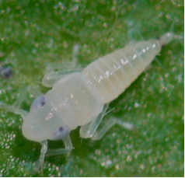
Slika . S. titanus: larva prvog stupnja (vide se dvije crne pjege na vrhu abdomena- najznačajnija morfološka karakteristika pri identifikaciji vrste u stadijumu larve)

Od momenta postavljanja žutih ljepljivih ploča vršena je njihova zamjena pri svakom narednom obilasku terena, a pregled je podrazumijevao utvrđivanje brojnosti vrste u svakom posmatranom lokalitetu, odnosno praćenje dinamike populacije i, shodno tome, preporučenih mjera zaštite
Monitoring i zamjena žutih ljepljivih ploča nasavljeni su tokom jula mjeseca, a prilikom obilaska terena 24-25.7.2023. izvršeno je i uzorkovanje sumnjivog/simptomatskog lišća vinove loze na eventualnu inficiranost fitoplazmom Ca.
Svi uzorci su obilježeni/šifrovani i do preuzimanja od strane odgovornog lica iz Uprave za bezbjednost hrane, veterinu i fitosantarne poslove (radi dalje procedure i slanja u ovlašćenu instituciju u kojoj će se vršiti analiza), bili su smješteni su u dubinski zamrzivač u entomološkoj laboratoriji Biotehničkog fakulteta (slika 7).
Uzorke je 31. 7. 2023. iz entomološke laboratorije Biotehničkog fakulteta preuzela, radi dalje procedure, fitosanitarna inspektorka Tanja Džankić. Predato joj je 26 uzoraka.
Iako je programom rada bilo predviđeno uzorkovanje 30 uzoraka, uzeto je 26. Razlog je to u svim lokalitetima u kojima je vršeno uzorkovanje, nije, kao prethodnih godina, bilo mnogo biljaka vinove loze koje su pokazivale sumnjive simptome. Sa svake biljke koja je budila i najmanju sumnju na simptom eventualne zaraze fitoplazmom Ca. Phytoplasma vitis uzeti su uzorci. Jedan uzorak ima 5 listova.
Grafik 1. Dinamika leta S. titanus u 2023. godini

Podaci o ukupnom broju uhvaćenih imaga u ispitivanim lokalitetima predstavljeni su u grafiku 2.
Grafik 2. S. titanus – ukupan brioj uhvaćenih imaga u ispitivanim lokalitetima
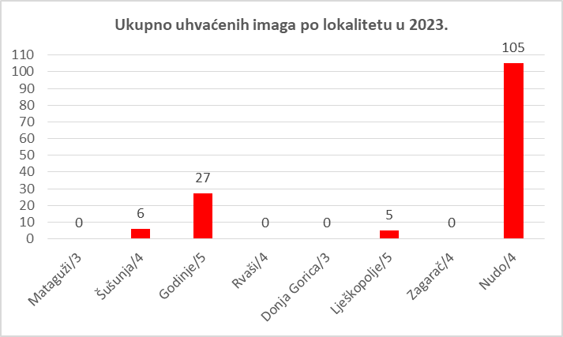

Na osnovu dobijenih podataka može se vidjeti da se tokom perioda praćenja najviše imaga uhvatilo u lokalitetima Nudo, ukupno 105 (vinograd sa četiri ploče), zatim u lokalitetu Godinje, 27 imaga (vinograd sa pet ploča), i znatno manje u lokalitetu Šušunja – 6 jedinki (vinograd sa četiri ploče) i Lješkopolje – 5 (vinograd sa pet ploča). Tokom ovogodišnjeg pregleda nije uhvaćena ni jedna jedinka u lokalitetima Mataguži, Donja Gorica, Rvaši i Zagarač.
Ono što se može konstatovati je da je u odnosu na prethodne godine, u 2023. brojnost populacije S. titanus bila znatno niža u svim lokalitetima, a naročito u onim u kojima je godinama unazad bilježena visoka brojnost (Nudo, Godinje, Ljepkopolje). Ova, po vremenskim prilikama, veoma specifična godina, koja je rezultirala relativno prohladnim i temperaturno varijabilnim i kišovitim proljećem i početkom ljeta, uticala je kako na izvjesno kašnjenje početka kretanja vegetacije, tako i na biologiju mnogih štetočina, uključujući S. titanus. Ovo, takođe, može biti jedan od razloga relativno malog broja uhvaćenih imaga tokom cijelog perioda praćenja.
Ovo naročito navodimo iz razloga što su nakon prvog nalaza jedne zaražene biljke vinove loze FD fitoplazmom u 2021. godini (https://www.gov.me/clanak/244873--obavjestenje-prvi-nalaz-fitoplazme-candidatus-phytoplasma-vitis-flavescence-dor-e-prouzrokovaca-zlatne-zutice-vinove-loze) nađene i dvije inficirane biljke u 2023. godini (https://www.gov.me/clanak/prosireno-obiljezeno-podrucje-u-godinju-zbog-prisustva-candidatus-phytoplasma-vitis-prouzrokovaca-zlatne-zutice-vinove-loze.
STATUS CRNE GORE:
Candidatus Phytoplasma vitis (Flavescence dorée) prisutan u Crnoj Gori na ograničenom području. Eradikacija u toku.

1.1.14 Posebni nadzor Tomato brown rugose fruit virus
Posebni nadzor se sprovodio u cilju sprečavanja unošenja i širenja štetnog organizma Tomato brown rugose fruit virus u proizvodnji paradajza i paprike. Aktivnosti su realizovane u saradnji sa Fitosanitarnom inspekcijom, koja je, prema instrukcijama Virusološke laboratorije, obavila terenska istraživanja i uzimanje uzoraka. Laboratorijska ispitivanja izvršena su u Fitosanitarnoj laboratoriji – Laboratorija za virusologiju. Terenska istraživanja su podrazumjevala vizuelne preglede biljaka u proizvodnji rasada paradajza (Solanum lycopersicum L.) i paprike (Capsicum annuum L.) u zaštićenom prostoru, kao i obilazak proizvodnih zasada tokom vegetacije i sakupljanje uzoraka od strane Fitosanitarne inspekcije. Obuhvaćeni su lokaliteti u osam opština u Crnoj Gori (Podgorica, Danilovgrad, Nikšić, Bijelo Polje, Ulcinj, Bar, Herceg-Novi, Tuzi) i tom prilikom sakupljeno 50 uzoraka.
Osim pregleda sadnog materijala paprike i paradajza, fitosanitarni inspektori su uzorkovali sjemenski material paprike i paradajza prilikom kontrole uvoza, porijeklom iz država u kojima je potvrđeno prisustvo virusa: Izraela, Kine, Holandije, Slovenije, Mađarske, Albanije, Grčke i dr.).
Laboratorijske analize za 14 uzoraka sjemena paprike i 6 uzoraka sjema paradajza vršila je Virusološka laboratorija Poljoprivrednog fakulteta Univerziteta u Beogradu.
U jednom uzorku sjemena paprike iz uvoza porijeklom iz Kine (reexport Mađarska) je utvrđeno prisustvo ToBRFV na koji je primjenjena mjera vraćanja pošiljke.
STATUS CRNE GORE:
Tomato brown rugose fruit virus prisutan na ograničenom području.

1.1.15 Posebni nadzor voćnih muva iz familija Tephritidae
Posebni nadzor nad neevropskim vrstama iz familije Tephritidae (non-European) se vrši radi potvrđivanja statusa da je Crna Gora slobodna od ovih štetnih organizama i u cilju ispunjavanja fitosanitarnih zahtijeva prilikom izvoza određenih vrsta plodova.
U sklopu realizacije programa u periodu 19-21.07. 2023. postavljene su Jackson kopke sa atraktantom methyl eugenol za praćenje karantinskih vrsta iz roda Bactrocera (dorsalis complex i zonata) na području Podgorice – distributivni i prerađivački centar i u Tivtu (Porto Montenegro).
Višekratni pregledi vršeni su i u distributivnim centrima i zamjena i pregled žutih ljepljivih ploča za R. pomonella. Nije utvrđeno prisustvo vrste u posmatranim objektima.
Praćenje orahove muve R. completa nakon postavljanja žutih ljepljivih ploča u junu 2023. lokalitetima Ravna Rijeka, Godinje i Ljepkopolje nastavljeno je višektarnim obilascima lokaliteta. Vršena zamjena ploča i njihov pregled u entomološkoj laboratoriji. Nije utvrđeno prisustvo imaga R. completa.
STATUS CRNE GORE:
Zemlja slobodna od Bactrocera zonata (Saunders), Rhagoletis pomonella (Walsh), Rhagoletis cingulata (Loew), Rhagoletis completa Cresson i Bacrtocera dorsalis.

1.1.16. Posebni nadzor Spodoptera frugiperda (Smith)
Posebni nadzor Spodoptera frugiperda se vrši radi otkrivanja pojave odnosno prisustva i sprječavanja unošenja štetnog organizma.
Prema planu i programu rada na programu posebnog nadzora nad Spodoptera frugiperda, feromonske klopke su postavljene na području Zete, Malesije i na sjeveru uz magistralni put Mojkovac – Dobrakovo. Klopke su postavljene na devet lokaliteta u periodu od 22.06. do 12.07.
Na području Zete i Malesije postavljeno je šest klopki, a na sjeveru tri.
Ukupno je urađeno pet pregleda na lokalitetima gdje su klopke postavljene u junu i četiri na lokalitetima gdje su klopke postavljene početkom jula.
STATUS CRNE GORE:
Zemlja slobodna od Spodoptera frugiperda (Smith).

1.1.17. Posebni nadzor Tecia solanivora
Posebni nadzor vrši se radi otkrivanja pojave odnosno prisustva i sprječavanja unošenja Tecia solanivora. Posebni nadzor je vršen vizuelnim pregledima od strane fitosanitarnih inspektora na prisustvo oštećenja koje pričinjavaju larve moljca na: krtolama merkantilnog krompira kod registrovanih i neregistrovanih proizvođača i krtolama sjemenskog krompira kod registrovanih proizvođača. Pregledi su vršeni u skladištu i/ili prilikom vađenja krtola krompira sa parcela i vršeni su paralelno sa posebnim nadzorom nad Epitrix vrstama i bakterijama R.solanacearum i C.sepedonicus. Nije bilo sumnje na prisustvo moljca tako da uzorci nisu slati na laboratorijska ispitivanja.
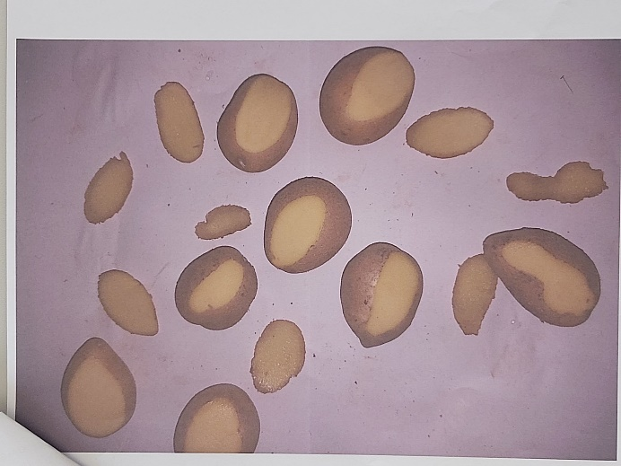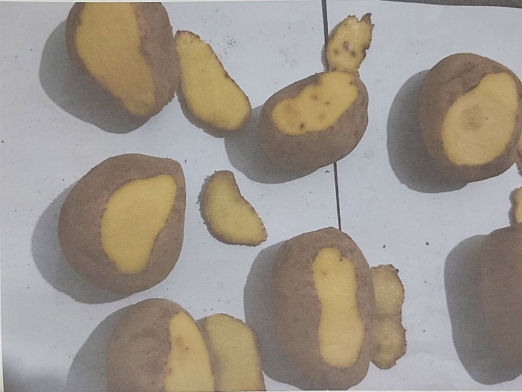
Fotografija: vizuelni pregled krtola krompira radi uočavanja znakova prisustva Tecia solanivora
STATUS CRNE GORE:
Zemlja slobodna od Tecia solanivora

1.1.18. Posebni nadzor Popilia japonica
Posebni nadzor vrši se radi otkrivanja pojave odnosno prisustva i sprječavanja unošenja Popillia japonica.
Radi utvrđivanje eventualnog prisustva štetnog organizma Popillia japonica, postavljene su feromonske klopke na području Herceg Novog, Tivta, Kotora, Bara, Tuzi i Podgorice.
S obzirom da se radi o karantinskom štetnom organizmu koji je izraziti polifag i oštećuje list, cvijet, plod (imago) i korjen (larva) preko 300 vrsta bilja, uključujući sve poljoprivredne gajene kulture (voćne, njivske, povrtne, krmne, ukrasne) za postavljanje klopki birani su vrtni centri i rasadnici koji pored sopstvene proizvodnje imaju i uvoz velikog broja biljnih vrsta
Nakon postavljanja klopke su, zavisno od lokaliteta, pregledane ukupno pet puta i to: od 05.07. do 11.07. 2023. (slika 2 A do H); 22. do 25.07. 2023. (slika 3 A do H); od 08. do 14.08. 2023. (slika 4 A do H); 01. do 06.09.2023. (slika 5 A do H) i od 17.09. do 10.10.2023. (slika 6 A do H). U klopkama se hvatao mali broj različitih vrsta insekata (muve, leptiri, bumbari...) ali ne i traženi štetni organizam P. japonica. U nekim terminima pregleda, neke klopke su bile napunjena vodom zbog kiše.
U istim terminima vršen je pregled biljaka koji mogu biti domaćini štetnom organizmu. Na pregledanim biljkama nije uočeno prisustvo karakterističnih oštećenja koje izaziva imago štetnog organizma prilikom ishrane (slike: 7 A i B; 8 A i B, 9 A i B, 10 A, B i C, 11 A i B).
Pregledima nije utvrđeno prisustvo štetnog organizma Popillia japonica.
STATUS CRNE GORE:
Zemlja slobodna od Popilia japonica

1.1.19. Posebni nadzor Thaumatotibia leucotreta
U sklopu realizacije programa posebnog nadzora Thaumatotibia leucotreta u periodu 20-25.7.2023. postavljene su feromonske klopke za praćenje ove vrste u Crnoj Gori. Klopke su postavljene u plantažnim zasadima citrusa (Ulcinj), paprike (Tuzi-Kotrabudan i Mataguži), vinove loze (Lješkopolje i Godinje) i u distributivnom centru u Podgorici.
Tokom avgusta i septembra izvršena su dva pregleda i zamjena feromona u svim posmatranim lokalitetima. Pregledom zamijenjenih ljepljivih ploča u entomološkoj laboratoriji, zaključno sa 21. 9. 2023. nije utvrđeno prisustvo vrste Thaumatotibia leucotreta. Iako je feromon dizajniran za privlačenje mužjaka T. leucotreta uočeno je da su se između ostalih neciljnih vrsta sporadično hvatali i drugi predstavnici reda Lepidoptera, prvenstveno familije Tortricidae (slika 3). Pregledom morfoloških karakteristika uhvaćenih imaga (karaktera na zadnjim krilima) nisu uočene/potvrđene one koje su karakteristične za T. leucotreta (Bulletin OEPP/EPPO Bulletin (2019): PM 7/137 (1) Thaumatotibia leucotreta, 49 (2), 248–258; https://onlinelibrary.wiley.com/doi/epdf/10.1111/epp.12580). Pojava drugih vrsta iz familije Tortricidae u feromonskim klopkama za praćenje T. leucotreta navodi se, takođe, dokumentu Bulletin OEPP/EPPO Bulletin (2019): PM 7/137 (1) Thaumatotibia leucotreta, 49 (2), 248–258.
Rad na programu je nastavljen tokom oktobra i novembra, kada je i završen monitoring. Ni ovim pregledima u klopklama u lokalitetima koji su odabrani za monitoring nije konstatovano hvatanje imaga T. leucotreta u feromonskim klopkama (slika 4). Početkom oktobra klopka je skinuta iz zasada paprike.Ono što se može konstatovati je da na lokalitetima koj su odabrani za monitoring u 2023. godini nije zabilježeno hvatanje imaga T. leucotreta u feromonskim klopkama.
STATUS CRNE GORE:
Zemlja slobodna od Thaumatotibia leucotreta

1.2: MONITORING, IZVJEŠTAJNO PROGNOZNI PROGRAMI I FITOSANITARNE MJERE
Monitoring i fitosanitarne mjere sprovode se kroz: praćenje pojedinih štetnih organizama; zdravstvene preglede bilja, biljnih proizvoda i objekata pod nadzorom; prikupljanje uzoraka; laboratorijska ispitivanja i druge aktivnosti koje doprinose praćenju zdravstevnog stanja bilja, kao i utvrđivanju statusa pojedinih štetnih organizama na teritoriji Crne Gore.
1.2.1 Monitoring Drosophila suzukii
U sklopu rada na programu monitoringa Drosophila suzukii u proizvodnim zasadima maline, na sjeveru Crne Gore su 14.6.2023. postavljene klopke sa atraktantom (jabukovo sirće). S obzirom na polifagnost vrste koja je prethodnih godina zabilježena i u širem području Podgorice i u Crmnici, odnosno u područjima proizvodnje vinove loze koja je jedan od njenih registrovanih domaćina, klopke su u drugoj polovini avgusta postavljene i u vinogradima u lokalitetima Godinje i Lješkopolje. U izvještajima od 2022. i 2020. godine ukazano je da je vrsta zabilježena i u zasadima trešnje u okolini Podgorice (Beri, Lješkopolje). Prilikom svakog obilaska lokaliteta, pa do završetka rada na programu krajem oktobra, sadržaj klopki je na licu mjesta pregledan na prisustvo imaga D. suzukii. Sadržaj klopke tj. insekti koji su uhvaćeni u periodu između dva pregleda prebacivani su u flakone sa 70 % etanolom. Prilikom svakog obilaska terena vršena je i zamjena atraktanta. U entomološkoj laboratoriji su pod stereomikroskopom odvajane jedinke D. suzukii od ostalih insekatskih vrsta koje se, takođe, hvataju u klopkama i utvrđena brojnost D. suzukii (ukupan broj i po polovima). Od druge polovine proljeća i početkom ljeta vremenske prilike na sjeveru Crne Gore pogodovale su razvoju vrste (česte padavine tokom druge polovine proljeća i početka ljeta, visoka relativna vlažnost vazduha i umjerene temperature) što je rezultiralo hvatanjem odraslih jedinki u svim klopkama prilikom prvog pregleda 7. 7. 2023.
Grafik. Dinamika populacije D. suzukii u 2023. u lokalitetima na sjeveru Crne Gore

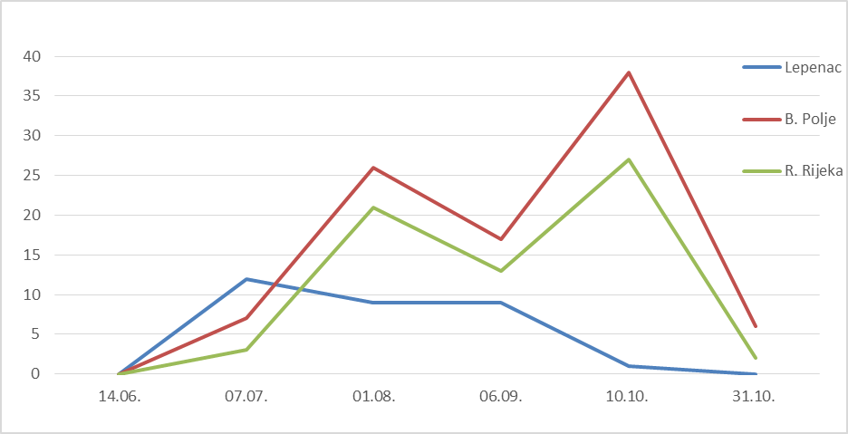
Imajući u vidu da su poslednjih godina na području sjevera Crne Gore izuzetno topla i sušna ljeta (a ovo su uslovi koji ne odgovaraju za razviće D. suzukii), može se pretpostaviti da na povećanje brojnosti populacije u drugom dijelu vegetacije (pored poboljšanja vremenskih uslova- pada temperature i povećanja relativne vlažnosti) značajno mogu doprinijeti i biljke spontane flore čiji plodovi sazrijevaju tokom ljeta i u drugoj polovini ljeta. Služe kao alternativni domaćini za održavanje populacije u područjima u kojima nema kasnijih sorti maline, ali i u lokalitetima u kojima se one gaje (npr. Maline sorti Polka ili Himbo top – beru se od jula do kasne jeseni tj. prvih mrazeva), što je sve od značaja za kontinuitet populacije i uspješno prezimljavanje (D. suzukii prezimljava u stadijumu imaga na zaštićenim mjestima – šuma, nekultivisana područja gdje ima prirodnih domaćina, biljke spontane flore). Nepotpuna berba tj. zaostajanje plodova u malinjaku nakon berbe, takođe mođe biti jedan od faktora koji dovodi do povećanja brojnosti populacije u drugom dijelu vegetacije.
U grafiku 2 predstavljeni su podaci o ukupnom broju jedinki uhvećanih tokom perioda praćenja na sva tri lokaliteta.
Grafik 2. Ukupan broj imaga D. suzukii
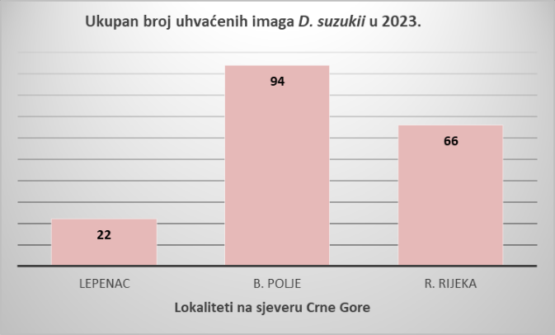

U vinogradima u okolini Podgorice i Crmnice (Godinje i Lješkopolje) pregledom sadržaja klopki u periodu od kraja avgusta do polovine oktobra konstatovano je prisustvo D. suzukii. Iako u relativno niskoj brojnosti (na šta je takođe moglo uticati veoma sušno i toplo ljeto) može se govoriti o odomaćenju vrste u ovim područjima što je, imajući u vidu njenu veliku polifagnost, činjenica koja se stalno mora uzimati u obzir. S obzirom da se radi o vrsti koja, dodatno, ima i visok biološki potencijal i mogućnost da u povoljnim uslovima (vremenske prilike, biljke domaćini) razvije i do 15 generacija godišnje, a da životni ciklus može završiti i za 10 dana ukazuje da se bez obzira na njenu trenutnu brojnost mora stalno pratiti jer kada se postignu povoljni uslovi brojnost populacije može naglo da ‚‚eksplodira'', što se primjera radi poslednje dvije godine dešava sa mediteranskom voćnom muvom C. capitata.

1.2.2 Monitoring Bactrocera oleae (muva masline)
Monitoringom je praćena dinamika populacije muve masline postavljanjem klopki i uzorkovanjem plodova u zasadima maslina i davanja preporuke proizvođačima o mjerama suzbijanja. Klopke za kontrolu brojnosti muve masline na području Bara i Ulcinja (kako je to predviđeno planom i programom rada) postavljene 27.06.2023. Klopke su postavljene na tri lokaliteta u Baru ( Bar I – Bjeliši, Bar II – Stari Bar i Bar III – Dobra voda) i četiri u Ulcinju (veliki maslinjaci Valdanos).
Na svim lokalitetima postavljene su žute ljepljive ploče i Mc Phail klopke sa hranidbenim atraktantom solima amonijuma. Pregled klopki rađen je jednom nedjeljno do treće dekade septembra (slika 2). Istovremeno, sa svih lokaliteta, uzorkovani su plodovi radi pregleda u laboratoriji. Posljednji pregled klopki i plodova urađen je 20.09. Upravi je ukupno dostavljeno 13 izvještaja o stanju na terenu i mjerama koje su maslinari trebali preduzimati. Dinamika leta muve na području Bara predstavljena je na Grafikonima 1. i 2., a za područje Valdanosa na grafikonima 3. i 4. kao dinamika leta oba pola u različitim klopkama i dinamika leta odvojeno za mužjake i ženke.

Grafikon 1. Dinamika leta muve masline na području Bara u različitim tipovima klopki

Tabela. Aktivna infestacija na posmatranim lokalitetima
Lokalitet  Datum | Bar 1 | Bar 2 | Bar 3 | Valdanos 1 | Valdanos 2 | Valdanos 3 | Valdanos 4
 | Aktivna infestacija u %
27.06. | 0 | 0 | 0 | 0 | 3.5 | 0 | 0
06.07. | 0 | 0 | 0 | 0 | 3.5 | 7 | 0
11.07. | 16.7 | 0 | 10 | 0 | 0 | 20 | 0
18.07. | 0 | 0 | 0 | 0 | 0 | 3.5 | 0
25.07. | 0 | 0 | 0 | 0 | 2 | 2 | 0
01.08. | 6.6 | 0 | 16.6 | 13.3 | 3.3 | 0 | 3.3
08.08. | 0 | 0 | 7.5 | 3.3 | 3.3 | 6.6 | 3.3
14.08. | 10 | 0 | 16.6 | 3.3 | 3.3 | 26.7 | 3,3
23.08. | 6.6 | 0 | 40 | 10 | 10 | 6.6 | 3.3
30.08. | 6.6 | 3.3 | 56.7 | 10 | 10 | 50 | 4
06.09. | 3.3 | 10 | 80 | 23.3 | 22.8 | 60 | 3.3
13.09. | 6.3 | 6.7 | 80 | 40 | 26.7 | 36.7 | 29
20.09. | 10 | 3.3 | 66.7 | 33.3 | 13.3 | 56.7 | 20

Iz tabele se može vidjeti da je aktivna infestacija bilježena pri svakom pregledu na makar na jednom lokalitetu. Jedino na lokalitetu Bar II nije registrovana infestacija do kraja avgusta. Na svim ostalim lokalitetima od početka avgusta bilježen je različit procenat aktivne infestacije. Od kraja jula na svim lokalitetima u plodovima su bilježene mrtve larve prvog stupnja što je bilo posljedica visokih temperatura u vrijeme njihovog piljenja.
Pregled klopki koji je urađen 06.09. pokazo je da je brojnost muve počela opadati u poređenju sa prethodnim pregledom sa razlikom što je u ovom pregledu registrovan maksimalan ulov na žutim pločama na lokalitetima na području Bara. Na području Valdanosa maksimalan ulov na žutim pločama zabilježen je u pregledu od 30.08. I pri ovom pregledu registrovano je i otpadanje plodova koje je bilo i posljedica duvanja jakog vjetra (info-vlasnici maslina). U razgovoru sa maslinarima na području Valdanosa, dobijena je informacija da se preporučivani tretmani nisu radili osim onog u julu mjeseca. Ovo se moglo zaključiti i na osnovu broja uhvaćenih muva u klopkama pri posljednjim pregledima kao i na osnovu aktivne infestacije. U aktivnoj infestaciji preovladavle su larve prvog stupnja (L1) koje ne mogu imati uticaj na kvalitet ulja, očekivalo se da će se u narednom periodu taj odnos promijeniti u korist starijih larvi (L3) i lutki, pa će maslinari morati ići na brzu berbu masline ukoliko žele sačuvati kvalitet. To predviđanje je i ostvareno i u narednom pregledu u ukupnoj infestaciji povećan je % starijih larvi (L3) i lutki kao i izletjelih muva u odnosu na mlađe stupnjeve razvića (jaja, L1 i L2) koji utiču na kvalitet ulja zbog čega su maslinari trebali razmišljati o brzoj berbi. Pri posljednjem pregledu registrovano je značajno smanjenje broja muva u klopkama, dok su u aktivnoj infestaciji dominirale lutke iz kojih će u narednih desetak dana izletjeti odrasle jedinke, što će dovesti do otpadanja plodova. Maslinarima je preporučeno da prate stanje na terenu i u skaldu sa tim da idu brzu berbu masline.

1.2.3 Monitoring Ceratitis capitata (voćna muva)
Tokom rada na programu monitoringa mediteranske voćne muve Ceratitis capitata, kako je predviđeno planom i programom rada postavljene su Tephri klopke (sa trikomponentnim hranidbenim atraktantom) i Jackson klopke (sa paraferomonskim atraktantom) na lokalitetima od Ulcinja do Herceg Novog: Bigova, Baošići, Đenovići, Sutomore, Bar (Čeluga) i Ulcinj (Štoj-Donji i Gornji). Klopke su postavljene tokom druge dekade jula u mješovitim voćnim zasadima (Bigova: smokva, citrusi, breskva, jabuka, šljiva), Baošići (smokva, citrusi, vinova loza) i Đenovići (smokva, citrusi), Sutomore (nar, smokva, kajsija, aktinidija), Čeluga (Citrusi, smokva, japanska jabuka, jabuka) i Štoj 1, (plantažni zasadi citrusa).
Početak aktivnog leta muve zabilježen je u drugoj dekadi avgusta u svim lokalitetima u bokokotorskom zalivu (Bigovo, Baošići, Đenovići), u lokalitetu Čeluga u Baru i u lokalitetima Donji i Gornji Štoj. Ovo je svakako impliciralo, a navedeno je i u Izvještaju da se, imajući u vidu vremenske prilike i raspoloživost plodova biljaka domaćina u periodu koji slijedi, može očekivati povećanje brojnosti populacije. U vezi sa tim proizvođačima i držaocima bilja preporučene su odgovarajuće mjere koje je trebalo primijeniti. Nastavkom rada na ovom programu i pregledima koji su uslijedili polovinom druge dekade septembra zabilježeno je da je došlo do povećanja brojnosti populacije, a prisustvo muve konstatovano je u svim posmatranim lokalitetima. Uočeno je, takođe, da je u odnosu na neke ranije godine u ovom periodu (polovina septembra) brojnost populacije C. capitata bila nešto niža u lokalitetima na području Boke i Bara, ali u izvjesnoj mjeri povećana, naročito, na području Ulcinja.
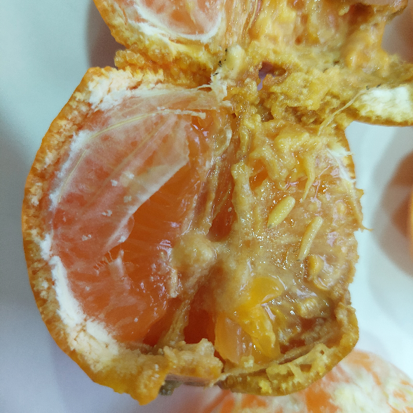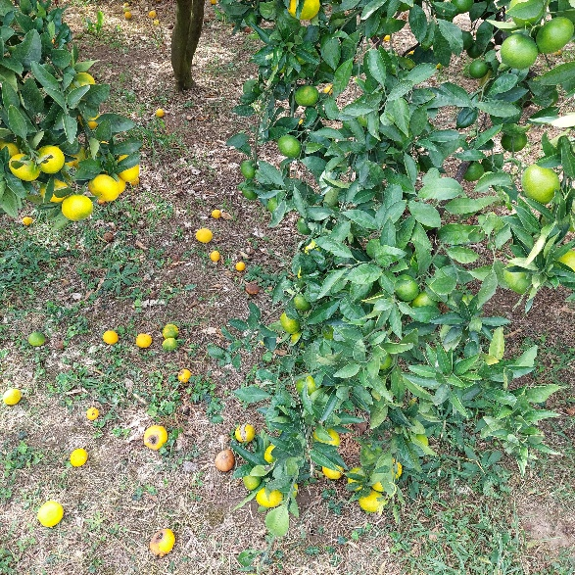
Slika: simptomi napada na plodu mandarine; larve u plodu; otpali plodovi
Tokom septembra proizvođačima i držaocima bilja su preporučene odgovarajuće mjere koje je trebalo primijeniti. Tokom oktobra bilježi se i dalje aktivnost muve na svim lokalitetima na Primorju, a naročito na području Ulcinja (i što se tiče brojnosti populacije, ali i šteta).
Ono što se može konstatovati za 2023. godinu je da je C. capitata zabilježena na cijelom Primorju, i da je i ove godine, kao i prethodne, izazvala značajne štete u proizvodnji citrusa (prije svega mandarine) naročito području Ulcinja, ali i Bara. Takođe, konstatovana je pojava u većoj brojnosti u lokalitetima u okolini Podgorice gdje su, takođe, uočene štete na mandarini.
U vezi sa ovim kao zaključak se može smatrati: mediteranska voćna muva C. capitata je vrsta koja je odomaćena u južnom dijelu Crne Gore. Iako brojnost populacije fluktuira u zavisnosti od godine i lokaliteta, ono što se nikako ne smije zanemariti je da je ovo odomaćena vrsta koja nakon nekoliko godina ‚‚slabije pojave'', iznenada ‚‚bukne'' brojnošću i dovodi do ogromnih šteta.
Zbog toga, napominjemo da je za smanjenje brojnosti populacije C. capitata pored hemijske zaštite od velikog značaja i primjena drugih mjera. Tu se prije svega misli na održavanje higijene voćnjaka i druge mjere koje treba primjenjivati: stalno sakupljanje otpalih plodova i onih koji pokazuju sumnju na napad C. capitata i eliminacije iz voćnjaka u najkraćem mogućem roku bilo spaljivanjem ili zakopavanjem i pokrivanjem slojem zemlje debljine minimalno 30 centimetara ili sakupljanjem u plastične vreće i čuvanjem u zatvorenim vrećama na otvorenom, na suncu nekoliko dana (ima navoda da to treba da bude i do 15 dana) ili sakupljanjem plodova i držanjem u hladnjačama na temperaturi od minimalno 0°C najmanje 10 dana. Ovo sve treba raditi od perioda kada počne sazrijevanje pa do završetka i nakon berbe (prilikom sortiranja u skladištima).
Kompletna berba, bez zaostalih plodova u krošnji, takođe, jedna od izuzetno važnih higijenskih mjera. Imajući u vidu ekonomski značaj ove štetočine (izrazito polifagna, napada više od 350 biljaka domaćina, nalazi se na mnogim karantinskim listama u svijetu kao i na EPPO A2 listi), ali i značaj proizvodnje citrusa i ostalih voćnih vrsta koje su joj domaćini u Crnoj Gori, a dodatno i iz razloga njene uzastopne pojave u poslednje tri godine u području oko Podgorice, smatramo da je neophodno veće angažovanje i savjesniji pristup svih proizvođača i držalaca voćnih vrsta na Primorju i, posebno, ’’vikend’’ poljoprivrednika problemu prisustva C. capitata u njihovim voćnjacima i primjeni obaveznih preporučenih mjera zaštite.

1.3 EDUKACIJE
Tokom 2023. godine Odsjek za zdravstvenu zaštitu bilja - načelnica i savjetnice Odsjeka za zdravstvenu zaštitu bilja je:
- vršio stručno osposobljavanje lica za izdavanje biljnih pasoša “Edukacija odgovornih lica za zdravstvenu kontrolu bilja i priprema za ispit”,
- obuku fitosanitarnih inspektora za implementaciju sistema biljnih pasoša, edukaciju fitosanitarnih inspektora na temu implementacija novih lista štetnih organizama bilja, biljnih proizvoda i objekata pod nadzorom;
- u cilju implementacije Programa fitosanitarnih mjera i Službenih kontrola za 2023. godinu – 20. i 21. April, u prostorijama Uprave za bezbjednost hrane, Podgorica održale su edukaciju fitosanitarnih inspektora.
- u cilju sprečavanja velikih šteta koje pričinjava leptirasta vaš na Crnogorskom primorju, održana je edukacija proizvođača, uvoznika i distributera sadnog materijala Citrus spp na temu: „Lepirasta vaš – A. Spiniferus“: opština Ulcinj (22. mart), opština Tivat (15. mart), opština Bar (17. mart), opština Herceg Novi (20. mart). Edukaciju su održale prof. dr Sanja Radonjić, Biotehnički fakultet (opština Ulcinj) i dr Tamara Popović, načelnica Odsjeka za zdravstvenu zaštitu bilja (opštine: Tivat, Bar i Herceg Novi);

1.4 HITNE FITOSANITARNE MJERE
Hitne fitosanitarne mjere obuhvatale su praćenje pojave, kao i predlog mjera za suzbijanje štetnih organizama, procjenu mogućih šteta na bilju i naknada šteta se vršilo u cilju smanjenja obima gubitaka na poljoprivrednim kulturama, biljnim proizvodima i objektima pod nadzorom, vršenje laboratorijskih ispitivanja uzetih uzoraka, kao i nabavku nedostajuće laboratorijske opreme i hemikalija, pravovremeno obavještavanje putem medija, savjeta i objavljivanja stručnih publikacija o pojavi, širenju i načinu suzbijanja štetnih organizama, instrukcija i vodiča za sprovođenje hitnih fitosanitarnih mjera, troškove međunarodne saradnje i druge poslove.

KOMPONENTA 1.4.1 Hitne mjere u obilježenom području Candidatus Phytoplasma vitis (Flavescence doree)
Aktivnosti su propisane Naredbom o hitnim fitosanitarnim mjerama za sprečavanje širenja i suzbijanje zlatne žutice vinove loze ("Službeni list CG", broj 103/21), a nakon utvrđenog prisustva štetnog organizma Candidatus Phytoplasma vitis (Flavescence doree) na vinovoj lozi, uspostavljeno je obilježeno područje u Godinju, opština Bar. Obilježeno područje sastoji se od zaraženog i sigurnosnog područja.
U obilježenom području tokom 2023. godine vršeno je:
- intenzivno praćenje simptoma u zasadima vinove loze u zaraženom području sa uzorkovanjem lišća u slučaju uočavanja simptoma;
- intenzivno praćenje simptoma u zasadima vinove loze u sigurnosnom području sa uzorkovanjem lišća u slučaju uočavanja simptoma;
- praćenje vektora pomoću žutih ljepljivih ploča u obilježenom području;
- laboratorijske analize uzoraka bilja.
Fitosanitarna inspekcija vršila je vizuelne preglede biljaka vinove loze na simptome fitoplazme i uzorkovala 124 uzoraka simptomatološkog lišća vinove loze u obilježenom području. Laboratorijske analize vršio je Institut za pesticide i zaštitu životne sredine, laboratorija za primenjenu fitopatologiju, Beograd. Rezultatima laboratorijskih analiza utvrđeno je prisustvo štetnog organizma – fitoplazme Candidatus Phytoplasma vitis (Flavescence dorée) na dva čokota vinove loze u selu Gluhi do, koje se nalazi u obilježenom području u Godinju, u blizini prvog nalaza, opština Bar.
Dodatno, za dva pozitivna uzorka sa lokaliteta Gluhi Do, u kojima je detektovano prisustvo Candidatus Phytoplasma vitis, urađena je karakterizacija – sekvenciranje dva varijabilna gena. Genotipizaciju pozitivnih sojeva vršio je Institut za pesticide i zaštitu životne sredine, laboratorija za primenjenu fitopatologiju, Beograd.Ovim analizama potvrđen je isti genotip koji je 2021. godine detektovan u lokalitetu Godinje, Bar.
Zbog novih pozitivnih nalaza u lokalitetu Gluhi Do, Bar, prošireno je obilježeno područje (Rješenje br. 04-309/21-UPI-5030/2 od 28.09.2023. godine), koje obuhvata zaraženo područje poluprečnika 1 km od pozitivnih nalaza štetnog organizma i sigurnosno područje u poluprečniku od 5 km od granice zaraženog područja. Zaraženi čokoti su uništeni i nastavlja se sprovođenje nadzora i propisanih fitosanitarnih mjera.
U cilju sprečavanja daljeg širenja Candidatus Phytoplasma vitis potrebno je sprovesti sve raspoložive mjere kontrole: sadnja sertifikovanih loznih kalemova, pregled vinograda i uklanjanje zaraženih čokota, krčenje napuštenih zasada vinove loze, uklanjanje divlje loze i alternativnih domaćina FD u blizini vinograda, suzbijanje vektora – cikade Scaphoideus titanus registrovanim insekticidima.

PROGRAM 2
PROGRAM PRAĆENJA SREDSTAVA ZA ZAŠTITU BILJA I SREDSTAVA ZA ISHRANU BILJA

Cilj: Program se sprovodi radi smanjenja rizika i mogućih negativnih efekata sredstava za zaštitu bilja i sredstava za ishranu bilja na zdravlje ljudi i životnu sredinu, kao i radi postizanja održive upotrebe sredstava za zaštitu bilja i sredstava za ishranu bilja, a istovremeno je i podrška realizaciji Nacionalnog plana za održivu upotrebu sredstava za zaštitu bilja.
Pravni osnov: Nacionalni plan za održivu upotrebu sredstava za zaštitu bilja, Zakon o sredstvima za zaštitu bilja, Zakon o sredstvima za ishranu bilja, Zakon o bezbjednosti hrane i godišnji plan službenih kontrola.
Odgovorna institucija: Uprava – Fitosanitarni sektor – Odsjek za sredstava za zaštitu bilja i ishranu bilja i Odsjek za fitosanitarnu inspekciju.
Uključene institucije:
- ovlašćene laboratorije za vršenje poslova u oblasti sredstava za zaštitu bilja i ishranu bilja: Centar za ekotoksikološka ispitivanja (CETI);
- ovlašćene laboratorije za vršenje poslova u oblasti sredstava za zaštitu bilja i ishranu bilja: Zdravstvena ustanova Institut za javno zdravlje;
- naučne i visoko školske ustanove iz oblasti zaštite bilja (sredstva za zaštitu bilja) i ishranu bilja: Biotehnički fakultet, Univerzitet Crne Gore;
- ovlašćene institucije za vršenje poslova u oblasti kontrole uređaja za upotrebu sredstava za zaštitu bilja: Inovaciono Preduzetnički Centar Tehnopolis d.o.o.

Aktivnosti:
2.1: REGISTRACIJA SREDSTAVA ZA ZAŠTITU BILJA
U promet se mogu stavljati samo pesticidi čije su aktivne supstance odobrene u EU i koje se nalaze na Listi aktivnih supstanci dozvoljenih za upotrebu u sredstvima za zaštitu bilja. Lista aktivnih supstanci dozvoljenih za upotrebu u sredstvima za zaštitu bilja je usklađena su EU listom objavljuje se u Službenom listu Crne Gore i redovno se ažurira. S obzirom na činjenicu da Crna Gora nema proizvodnju pesticida, u Crnoj Gori uspostavlja se sistem priznavanja registracije pesticida u skladu sa Pravilnikom o priznavanju registracije sredstava za zaštitu bilja ("Službeni list CG", broj 50/14) koji propisuje sadržaj zahtjeva za registraciju, bliže uslove i način priznavanja registracije, dodjelu jedinstvenog registracionog broja i procjenu uporedivosti prilika i klimatskih uslova, način dostavljanja i sadržaj dokumentacije za priznavanje registracije, bliži sadržaj rješenja o registraciji i visina naknade za registraciju sredstava za zaštitu bilja.
Troškove registracije snosi podnosilac zahtjeva, pri čemu program podržava rad Komisije na procesu registracije u skladu sa propisima. Objavljen je javni poziv svim proizvođačima, uvoznicima i distributerima sredstava za zaštitu bilja da inteziviraju podnošenje zahtjeva za registraciju sredstava za zaštitu bilja zbog sprovođenja administrativnih procedura u postupku registracije.
Zahtjevi za registraciju podnose se Upravi za bezbjednost hrane, veterinu i fitosanitarne poslove na propisanom obrascu i uz propisanu dokumentaciju. U skladu sa ranije donešenim odlukama sredstva za zaštitu bilja se od 31.09.2021. uvoze samo ukoliko su registrovana u Crnoj Gori. Dodatno, zainteresovanim stranama je još 12.09.2017. godine određen period od dvije godine kako bi se blagovremeno podnijeli zahtjevi za registraciju sredstava za zaštitu bilja koji se plasiraju na tržište Crne Gore. Postupak registracije je započeo 2021. godine.
Do 31.12.2023. godine pristiglo je ukupno 134 zahtjeva za registraciju sredstava za zaštitu bilja. Svi zahtjevi su obrađeni i pripremljen je za objavljivanje Nacrt Liste registrovanih sredstava za zaštitu bilja.

Uprava za bezbjednost hrane, veterinu i fitosanitarne poslove utvrdila je Listu registrovanih sredstava za zaštitu bilja („Službeni list CG“ br. 53/23) na kojoj se nalazi 104 registrovanih sredstava za zaštitu bilja.

2.2: MONITORING PROMETA SREDSTAVA ZA ZAŠTITU BILJA
U Crnoj Gori registrovano je 44 uvoznika pesticida i 90 distributera za promet pesticida na veliko i/ili malo. Monitoring se sprovodio u skladu sa posebnim Programom monitoringa prometa sredstava za zaštitu bilja za 2023. godinu (Sl. list CG br. 44/2023), u skladu sa teritorijalnom nadležnosti fitosanitarni inspektori su u skladu sa ovim programom i planom službenih kontrola sprovodili nadzor u objektima u kojima se vrši promet sredstava za zaštitu bilja. U okviru Programa objavljene su kontrolne liste za vršenje nadzora u objektima za promet sredstava za zaštitu bilja, date pisane i usmene instrukcije inspekciji za sprovođenje.
Nadzor je vršen u skladu sa analizom rizika, na osnovu dosadašnjih dokaza o utvrđenim nepravilnostima sa ciljem utvrđivanja stvarnog stanja u prometu pesticidima u objekatima za promet sredstava za zaštitu bilja u pogledu kadra i opreme kroz primjenu kontrolne liste. U toku 2023. godine od strane fitosanitarnih inspektora izvršena je 176 kontrola u skladu sa Zakonom o sredstvima za zaštitu bilja.
Zatečeno stanje u skladištu pesticida* | Stanje nakon ukazivanja*
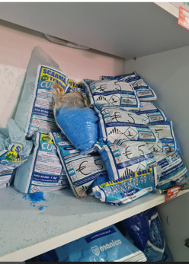 | 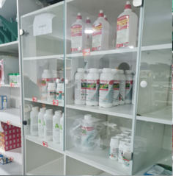
izvor: fitosanitarni inspektor Darja Kraljević
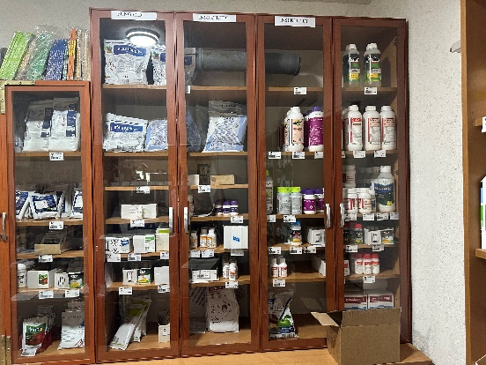 | U kontrolisanom objektu sredstva za zaštitu bilja nijesu razvrstana po namjeni i nijesu imali odvojeni prostor za skladištenje robe koja je povučena iz prometa.
izvor: fitosanitarni inspektor Tanja Džankić Bajagić

2.3: SPROVOĐENJE SPECIJALISTIČKOG KURSA
U skladu sa članom 6 Zakona o sredstvima za zaštitu bilja („Službeni list CG", br. 51/08 i 18/14); Pravilnikom o programu specijalističkog kursa za sredstva za zaštitu bilja („Službeni list CG", broj 35/15); Pravilnikom o načinu izdavanja i izgledu legitimacije za profesionalno korišćenje sredstava za zaštitu bilja („Službeni list CG", broj 67/15),Pravilnikom o uslovima koje treba da ispunjavaju pravna lica koja vrše edukaciju lica odgovornih za promet i upotrebu sredstava za zaštitu bilja („Službeni list CG", broj 28/16) i Nacionalnim planom za održivu upotrebu sredstava za zaštitu bilja za period od 2021. do 2026. godine („Službeni list CG", broj 115/21), sprovodi se specijalistički kurs za osposobljavanje:
- profesionalnih korisnika sredstava za zaštitu bilja;
U toku 2023. godine vršene su pripreme za unapređenje edukacija i priprema materijala, kao i na novom izboru predavača.
- lica odgovornih za promet sredstava za zaštitu bilja:
U 2023. godini 8 lica odgovornih za promet sredstava za zaštitu bilja završilo je specijalistički kurs.

Do 31.12.2023. godine ukupno je 88 lica odgovornih za promet sredstava za zaštitu bilja završilo specijalistički kurs.

2.4: MONITORING UREĐAJA ZA UPOTREBU PESTICIDA
Za upotrebu pesticida mogu se koristiti samo uređaji koji garantuju sigurnu upotrebu i koji su u tehnički ispravnom stanju. Vlasnik uređaja za upotrebu sredstava za zaštitu bilja dužan je da uređaje drži u tehnički ispravnom stanju. Vlasnik uređaja za upotrebu sredstava za zaštitu bilja dužan je da čuva tehničku dokumentaciju o uređaju (sertifikat proizvođača, prospekt, dokaz o izvršenoj popravci i sl.). Kontrola uređaja za upotrebu sredstava za zaštitu bilja podrazumijeva primjenu pravila za provjeru tehničke ispravnosti uređaja za upotrebu sredstava za zaštitu bilja čime se obezbjeđuje ispunjavanje ekoloških zahtjeva i na najmanju moguću mjeru smanjuju štetni uticaji na zdravlje ljudi i životnu sredinu koji bi mogli uzrokovati takvi uređaji i da bi se uspostavio sistem redovnog pregleda uređaja koji su već u upotrebi.

Ova aktivnost je predviđena i Nacionalnim akcionim planom ali je potrebno sprovesti niz aktivnosti na nacionalnom nivou počev od analize postojećeg stanja uređaja za primjenu pesticida, nacionalne odluke o kategoriji uređaja koje treba provjeravati do samog načina ko i kako će sprovoditi kontrolu uređaja kao i na koji način će se obezbijediti sprovođenje ovih zahtjeva.

Pravilna primjena hemijskih sredstava ima veliki uticaj na prinose po hektaru, troškove proizvodnje kao i na ekološke uslove okruženja.

Efikasnost primjenjenih sredstava za zaštitu bilja zavisi i od procesa aplikacije, prije svega od stanja i ispravnosti mašina i opreme, kao i od znanja i osposobljenosti korisnika mašina.

Radom sa ispravnim, sigurnim i preciznim mašinama ostvaruje se direktna dobit za korisnike (proizvođače), smanjuju se količine hemijskih preparata, što se odražava na smanjenje troškova i povećanje profita u biljnoj proizvodnji.

Jedan od zadataka mehanizovane zaštite koji treba da ispuni uređaj za primjenu pesticida je obezbjeđenje ravnomjerne raspodjele radne tečnosti sa preciznim doziranjem u pojedinim zonama iz ekoloških razloga. Učinak tretmana mašina za nanošenje zavisi od pravilnog funkcionisanja (ispravnosti), podešavanja i dizajna, koji utiču na tačnost distribucije pesticida, tačnost doziranja i gubitke.

Neadekvatna upotreba pesticida može prouzrokovati štetne efekte na operatera, životinje i životnu sredinu.

Nakon sprovedenih Monitoringa u prethodnom periodu, ustanovljeno je da stanje uređaja za aplikaciju pesticida u Crnoj Gori nije na zadovoljavajućem nivou. Kod većine uređaja detektovane su veće nepravilnosti koje direktno utiču na nekontrolisano i neravnomjerno nanošenje pesticida i zaključeno je da je neophodno nastaviti sa sprovođenjem Monitoringa uređaja za upotrebu pesticida.

Kroz program fitosanitarnih mjera za 2023. godinu - Program monitoringa uređaja za upotrebu pesticida za 2023. godinu (Sl. CG br. 44/2023) propisano je da se testira ispravnost oko 50 uređaja i da se održe dvije edukativne radionice u cilju podizanja svijesti ciljne grupe o značaju ispravnosti mehanizacije za upotrebu pesticida.

Tokom sprovođenja monitoringa za 2023. godinu pregledana su 42 uređaja. Većina uređaja u izvještajnom periodu mogla je biti samo vizuelno pregledana, jer uređaji ili nisu imali sve
neophodne standardizovane djelove za potpunu inspekciju ili proizvođači nisu imali traktor kako bi stavili uređaj u rad.
Stanje kao što je i zaključak u prethodne dvije godine, nije na
zadovoljavajućem nivou. Kod većine uređaja detektovane su nepravilnosti koje direktno utiču na nekontrolisanu i neravnomjernu aplikaciju pesticida.
Najveći broj uređaja nije imao manometar sa adekvatnom graduacijom, samim tim je bilo spriječeno dalje ispitivanje uređaja.
Takođe, proizvođači ne vode brigu o čistoći uređaja, pa su evidentirani ostaci preparata na istim.
Održane su dvije edukativne radionice u Nikšiću i Tuzima na temu "Osnovne smjernice za
održavanje uređaja za primjenu pesticida", radionicama su prisustvovala 44 učesnika. Radionice su imale za cilj pružanje relevantnih informacija poljoprivrednim proizvođačima, kako bi unaprijedili praksu održavanja uređaja za primjenu pesticida. Navedene radionice predstavljaju doprinos stvaranju održivije poljoprivredne zajednice, čime će se direktno poboljšati kvalitet proizvoda i zaštita životne sredine.

2.5: PROGRAM POST-REGISTRACIJSKE KONTROLE SREDSTAVA ZA ZAŠTITU BILJA
U skladu sa propisima za registraciju sredstava za zaštitu bilja, formulacije sredstva koje se stavljaju na tržište treba da odgovaraju formulaciji navedenoj na rješenju o registraciji. Promjene temperature, uslovi skladištenja, ambalaža i ostali faktori mogu uticati na kvalitet i njegova svojstva sredstava za zaštitu bilja. Svaka promjena može: uticati na efikasnost sredstva za zaštitu bilja ili predstavljati opasnosti za ljude, životinje, bilje ili životnu sredinu.
Postregistracijska kontrola sredstava za zaštitu bilja predstavlja važnu komponentu u procesu registracije, prometa i upotrebe sredstva za zaštitu bilja. Usvoje je i realizovan Program post-registracijske kontrole sredstava za zaštitu bilja u cilju praćenja sredstava za zaštitu bilja nakon izvršene registracije i sprovodi se radi kontrole dejstva i upotrebe sredstava za zaštitu bilja na teritoriji Crne Gore. Sva sredstva za zaštitu bilja koja su provjerena laboratorijskim ispitivanjima ispunjavaju uslove u skladu sa etiketom i rješenjem o registraciji (sadržaj i količina aktivne supstance). Sva ispitivana sredstva za zaštitu bilja odgovarala su propisanim uslovima (sadržaj i količina aktivne supstance).

2.6: POST-REGISTRACIJSKA KONTROLA SREDSTAVA ZA ZAŠTITU BILJA – REZISTENTNOST
Siva trulež (prouzrokovač:Botrytis cinerea) predstavlja oboljenje koje se javlja na brojnim poljoprivrednim kulturama i ukrasnom bilju. U našim uslovima štete pravi na: vinovoj lozi, jagodi, malini, povrću, ukrasnom bilju.

U zaštiti od ovog oboljenja najviše se koriste fungicidi i to sljedeći: Switch (fludioksonil + ciprodinil), Teldor (fenheksamid), Signum (boskalid + piraklostrobin), Pyrus (pirimetanil) i dr.

U svijetu je poznata pojava rezistentnosti kod gotovo svih navedenih preparata, odnosno aktivnih supstanci. Zbog toga je neophodno praćenje pojave rezistentnosti u našim zasadima, kao i praćenje korišćenja sredstava za zaštitu bilja.

Nakon dobijenih rezultata neophodno je praviti programe zaštite u cilju postizanja visoke efikasnosti u suzbijanju sive truleži i odlaganja pojave rezistentnosti.

U cilju ispitivanja osjetljivosti izolata prouzrokovača sive truleži (Botrytis cinerea) obavili smo testiranje 12 izolata sa različitih gajenih biljaka na kojima se koriste fungicidi za suzbijanje navedenog patogena. Izolati su uzeti sa različitih lokaliteta i to sa sljedećih gajenih biljaka:
- 6 izolata sa jagode;
- 6 izolata sa vinove loze. Uzorci su uzeti iz sljedećih lokaliteta:
Jagoda: Balabansko Polje (Zeta), Donji Kokoti (Podgorica), Farmaci (Podgorica) Ribarevina (Bijelo Polje)
Vinova loza: Balabansko Polje (Zeta), Nikolj Crkva (Podgorica), Godinje (Bar) dva uzorka, Kuće Rakića (Podgorica) i Lješkopolje (Podgorica).
Osjetljivost izolata testirana je prema sljedećim aktivnim materijama: piraklostrobin, boskalid, ciprodinil, fludioksonil i fenheksamid. Ove aktivne materije su izabrane zbog toga što poljoprivredni proizvođači najviše za suzbijanje prouzrokovača sive truleži (Botrytis cinerea) koriste sljedeće fungicide: Teldor (aktivna materija fenheksamid), Switch (ciprodinil + fludioksonil) i Signum (piraklostrobin + boskalid).
Analiza izolata je obavljena u fitopatološkoj laboratoriji Biotehničkog fakulteta. Nakon izolacije gljive B. cinerea, ona je izlagana različitim koncentracijama fungicida (0,05%, 0,1%, 0,15% i 0,2%) koji su inkorporirani u hranljivu podlogu krompir dekstrozni agar (KDA). Uticaj fungicida je poređen sa kontrolom u kojoj nije bilo fungicida i ona je označena sa 0%.

Analizom dobijenih rezultata nije utvrđena pojava porasta gljive na podlozi u koju je inkorporiran fungicid, tako da se može trvrditi da kod navedenih izolata nema pojave rezistentnosti.

2.7: MONITORING ODRŽIVE UPOTREBE PESTICIDA
Bezbjednost korisnika sredstava za zaštitu bilja (poljoprivrednih proizvođača i njihovih radnika) važan su dio održive i pravilne upotrebe pesticida kroz primjenu preventivnih mjera zaštite i kroz pravilno rukovanje.
Korisnici često ne poštuju bezbjedonosne, zaštitne i higijenske mjere, naročito u oblastima sa visokim temperaturama, gdje nošenje zaštitne opreme može biti neugodno.
Pravilna primjena propisanih mjera, pravilno rukovanje sredstvima za zaštitu bilja smanjuje rizike koje nosi primjena sredstava za zaštitu bilja i osigurava bezbjednost korisnika.
Usvojen je i realizovan Program monitoringa kroz praćenje transporta, skladištenja, pripreme za upotrebu, upotrebe, vođenja evidencija, pa i rezidua pesticida kroz primjenu kontrolne liste.
U periodu od februara do decembra izvršen je obilazak preko 86 gazdinstava koji gaje povrće i voće.

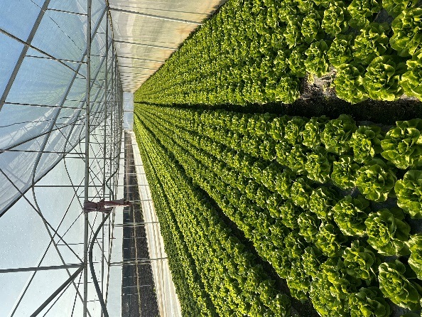 | 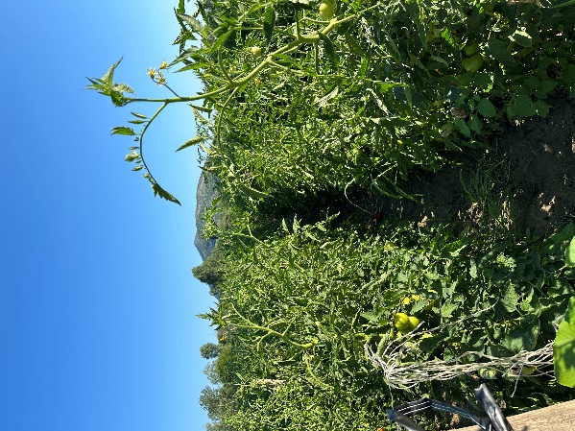 | 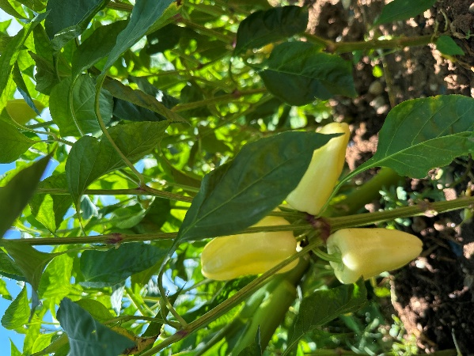
Izvor: fitosanitarni inspektor Tanja Džankić Bajagić

2.8: PROGRAM INTEGRALNE ZAŠTITE BILJA – MASLINA
Integralna zaštita bilja vrši se racionalnom upotrebom kombinacije bioloških, biotehnoloških, hemijskih i drugih mjera za uzgoj bilja, uz ograničenu upotrebu sredstava za zaštitu bilja, neophodnih za održavanje populacije štetnih organizama na nivou koji ne izaziva ekonomski neprihvatljivu štetu ili gubitak.
Integralna zaštita bilja obuhvata mjere zaštite bilja, kroz smanjenu upotrebu sredstava za zaštitu bilja uz prednost primjene nehemijskih metoda zaštite bilja, koje se zasnivaju na agronomskim tehnikama ili fizičkim, mehaničkim ili biološkim metodama suzbijanja štetnih organizama.
Prilikom smanjene upotrebe sredstava za zaštitu bilja koriste se ona sredstva za zaštitu bilja, koja imaju najmanji rizik za zdravlje ljudi i životnu sredinu.
Program integralne zaštite bilja obuhvata pripremu i objavljivanje smjernica za integralnu zaštitu najmanje jedne kulture koje su usklađene sa propisima o sredstvima za zaštitu bilja, o zaštiti životne sredine i o dobroj poljoprivrednoj praksi.

NAJZNAČAJNIJE BOLESTI MASLINE I NJIHOVO SUZBIJANJE:
„Paunovo oko“ ili pjegavost lista masline
Trulež plodova masline
Antraknoza masline
Uvenuće masline (verticilioza)
Rak masline
Brzo sušenje masline

NAJZNAČAJNIJE ŠTETOČINE MASLINE I NJIHOVO SUZBIJANJE
Muva masline – Bactrocera oleae Gmaelin
Moljac masline – Prays oleae Fabricius
Grbava štitasta vaš masline – Saissetia oleae Olivier
Bijeli moljac masline – Margaronia unionalis Hübner
Rhodocyrtus (Rhynchites) cribripennis

2.9: PROGRAM ZAŠTITE MASLINE SA PRAĆENJEM REZIDUA SREDSTAVA ZA ZAŠTITU BILJA

Program zaštite masline predstavlja veoma važnu kariku u unaprjeđenju sistema bezbjednosti hrane, a važan je i preduslov za uspješno gajenje ove kulture u Crnoj Gori.

Otvaranje fabrika za preradu maslina u Crnoj Gori indirektno utiče na povećan obim proizvodnje. Klimatski uslovi u Crnoj Gori povoljni su za gajenje masline, ali uzgoj mogu da otežaju brojni štetni organizmi koji mogu značajno da utiču na smanjenje prinosa i kvalitet. U proizvodnji neophodno je primjenjivati odgovarajuće mjere zaštite, a jedna od glavnih je primjena sredstava za zaštitu bilja (pesticida).

Sredstva za zaštitu bilja moraju se primjenjivati pravilno jer u suprotnom može doći do negativnih posljedica kao što su rezidue odnosno ostaci aktivnih supstanci u plodovima, ali i u proizvodima koji se dobijaju preradom ploda, a moguć je i negativan uticaj na zdravlje ljudi i životnu sredinu.

Monitoringom je praćena dinamika populacije muve masline postavljanjem klopki i uzorkovanjem plodova u zasadima maslina i davanja preporuke proizvođačima o mjerama suzbijanja. Klopke za kontrolu brojnosti muve masline na području Bara i Ulcinja (kako je to predviđeno planom i programom rada).

Klopke su postavljene na tri lokaliteta u Baru (Bjeliši, Stari Bar i Dobra voda) i četiri u Ulcinju (Valdanos). Na svim lokalitetima postavljene su žute ljepljive ploče i Mc Phail klopke sa hranidbenim atraktantom. Pregled klopki rađen je jednom nedjeljno do kraja prve dekade oktobra. Istovremeno, sa svih lokaliteta, uzorkovani su plodovi radi pregleda u laboratoriji. Posljednji pregled plodova urađen je šestog oktobra. Iako je planom predviđeno 12 pregleda urađeno ih je 14.

Nakon svakog pregleda udruženjima maslinara, kao i nadležnim savjetodavnim službama u biljnoj proizvodnji je dostavljan izvještaj o stanju na terenu i maslinarima preporučivane mjere zaštite. Mada je muva bila prisutna u toku cijelog perioda praćenja, visoke temperature i nedostatak vlage uticali su na to da se infestacija zadrži na niskom nivou uz minimalan broj tretmana, a pri posljednjem pregledu u infestaciji su preovladavali mlađi stadijumi razvića (jaja L1 i L2) koji nemaju negativan uticaj na ulje.

Program zaštite masline sa praćenjem rezidua pesticida
Tokom 2023. godine praćena je zaštita zasada masline i obavljen monitoring najznačajnijih štetnih organizama i njihovog suzbijanja.

Monitoringom je utvrđeno da su najznačajniji problemi u gajenju masline sljedeći:
- Paunovo oko (Spilocaea oleagina)
- Muva masline (Bactrocera oleae Gmaelin)
- Grbava štitasta vaš masline (Saissetia oleae Olivier)
- Bijeli moljac masline (Margaronia unionalis Hübner)
- Rhodocyrtus (Rhynchites) cribripennis
- Paunovo oko (Spilocaea oleagina)

Zaštita se sprovodi primjenom sredstava za zaštitu bilja, i to za štetne organizme primjenom insekticida iz hemijske grupe piretroidi i fungicida na bazi bakra.
Vršeno je uzorkovanje maslinovog ulja na prisustvo ostataka pesticida i da se provjere knjige evidencije primjene sredstava za zaštitu bilja.

Uzeta su tri uzorka ulja od sljedećih proizvođača:
- Barska uljara doo
- Poljoprivredno gazdinstvo Pavićević Đorđije
- Kompanija 13. Jul – Plantaže
Uzeta tri uzorka su predata u laboratoriju u Centar za ekotoksikološka ispitivanja Podgorica – CETI gdje je obavljena analiza na prisustvo ostataka pesticidnih aktivnih materija.
Nakon obavljene analize dobijeni su sljedeći rezultati: U prva dva uzorka nije nađena nijedna aktivna materija dok je u trećem uzorku pronađena aktivna materija etofenproks u količini 0,088 ±0,044 mg/kg. Na osnovu rezultata obavljenih laboratorijskih ispitivanja i stručnog razmatranja utvrđeno je da ispitivani uzorci odgovaraju uslovima Pravilnika o maksimalnom nivou sredstava za zaštitu bilja na ili u bilju, biljnim proizvodima, hrani ili hrani za životinje („Sl. list CG“, br 21/15, 44/15, 34/19, 82/20, 92/20, 130/21 i 65/23).
Nakon obavljene analize u dostavljenim izvještajima je navedeno da ni u jednom uzorku nije nađena ni jedna aktivna materija.

2.10: UNAPREĐENJE SISTEMA ZA POSTUPANJA I UPRAVLJANJA OTPADOM ODNOSNO POSTUPANJA SA AMBALAŽOM NAKON UPOTREBE PESTICIDA
Otpad koji nastaje upotrebom pesticida, odnosno ambalaže u koju su upakovani pesticidi postupa se na način kojim se sprječava negativan uticaj na životnu sredinu u skladu sa propisom kojim se uređuje otpad (rukovanje i skladištenje pesticida i zbrinjavanje njihove ambalaže i ostataka). Na osnovu Izvještaja o izvršenoj analizi postojećeg načina postupanja sa otpadom sa predlogom mjera za unapređenje i izvršenom revizijom o ispunjenosti uslova za upis u registre u skladu sa Zakonom o sredstvima za zaštitu bilja i Uputstvom o načinu postupanja otpadom koji nastaje nakon upotrebe pesticida. Mjera se odnosi na podizanje svijesti javnosti o problemu odlaganja otpada koji nastaje upotrebom pesticida, odnosno ambalaže u koju su upakovani pesticidi. Tokom obilaska primjećene su i neke negativne pojave koje se uočavaju svake godine. Ovo se posebno odnosi na nenošenje zaštitene opreme tokom rada i bacanja ambalaže odnosno njenog neodlaganja na za to predviđeno mjesto. Na ovim pojavama se mora raditi i u budućnosti sve moguće mjere koje mogu spriječiti ovakve pojave preduzimati.
Cilj je da se spriječi trovanje ljudi i zaštita životne sredine.
Uprava za bezbjednost hrane, veterinu i fitosanitarne poslove, finansirala je projekat po javnom pozivu „Upravljanje biljnim otpadom i otpadom koji je nastao upotrebom sredstava za zaštitu bilja“. Ovaj javni poziv je podržan od strane šest NVO organizacija.

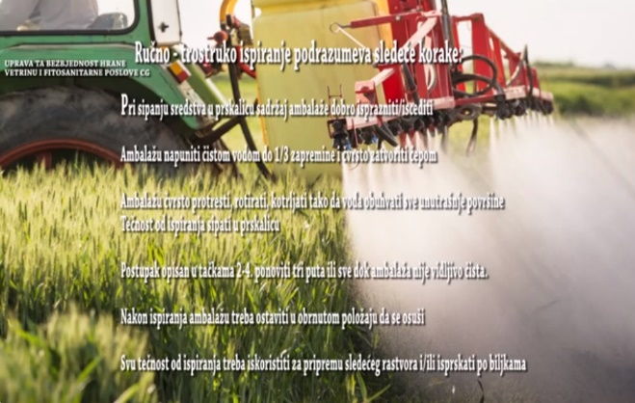
2.11: MONITORING UTICAJA UPOTREBE PESTICIDA NA ŽIVOTNU SREDINU

Uticaj upotrebe pesticida na životnu sredinu je jedna od aktivnosti utvrđena propisima koji uređuju vode, zaštitu prirode i otpad i aktivnosti utvrđene drugim propisima koji se odnose na vode, a imaju indirektnu vezu sa upotrebom pesticida.
Izvori zagađenja odnose se na sve izvore kontaminacije, pa i na nepravlinu pripremu, curenje ili isticanje sredstava za zaštitu bilja, kao i na nepravilno ispiranja ambalaže, prosipanje tokom pripreme, čišćenja ili na nepropisno odlaganje preostale količine radnog rastvora.
Radi očuvanja voda potrebno je voditi računa o zaštita izvorišta površinske i podzemne vode a naročito o:
- područjima izvorišta površinske i podzemne vode za javno vodosnabdijevanje koja moraju biti zaštićena od namjernog ili slučajnog zagađivanja i drugih uticaja koji mogu nepovoljno djelovati na izdašnost izvorišta i na zdravstvenu ispravnost vode (zone sanitarne zaštite);
- zaštiti izvorišta površinske i podzemne vode;
- sanitarnoj zaštiti izvorišta za javno vodosnabdijevanje na kojem su određene zone zaštite, i to: šira zona zaštite, uža zona zaštite i zona neposredne zaštite;
- zoni sanitarne zaštite izvorišta koja se određuje u skladu sa hidrološkim, hidrogeološkim i drugim svojstvima zemljišta i slivnih područja i predviđenim načinom njihove upotrebe u skladu sa Pravilnikom o određivanju i održavanju zona i pojaseva sanitarne zaštite izvorišta i ograničenjima u tim zonama ("Službeni list CG", broj 66/2009 i 13/2024);
- zabrani upotrebe pesticida u i zoni zaštite (zona neposredne zaštite) za sve tipove izvorišta;
- zabrani upotrebe pesticida u II zoni zaštite (uža zona zaštite) za izvorišta u zbijenim i karstnim izdanima, a kod zahvata iz akumulacija i jezera njihova upotreba svedena na ograničenu upotrebu lako razgradivih pesticida.
U skladu sa Pravilnikom, korisnici vodozahvata su dužni da ograde I zonu zastite, a II zonu obilježe i istaknu obaveštenje o njoj. Izrađeno je uputstvo o zaštiti voda pri upotrebi pesticida.
U II zoni zaštite (max 50 m) je između ostalog zabranjena poljoprivredna proizvodnja, osim proizvodnje bez primjene vještačkih đubriva, pesticida i herbicida (proizvodnja zdrave hrane).
Monitoring se sprovodio u skladu sa posebnim monitoringom radi prikupljanja podataka o zagađenjima izazvanih pesticidima i izradi godišnjeg izvještaja o zagađenjima izazvanih pesticidima.

2.13: MONITORING KARAKTERISTIKA SREDSTAVA ZA ISHRANU BILJA
Na tržištu Crne Gore mogu se stavljati samo sredstva za ishranu bilja koja su određenih karakteristika i treba da imaju određeni najmanji sadržaj hraniva, kao i odgovarajuća hemijska, fizička, fiziološka i druga svojstva i moraju odgovarati karakteristikama navedenim u deklaraciji. Sredstva za ishranu bilja mogu biti u prometu ako: ispunjavaju uslove, označena na propisani način i pravilnom upotrebom ne ugrožavaju zdravlje ljudi, životinja, bilja i životnu sredinu.

Od ukupno uzetih 71 uzoraka 11 nije odgovaralo karakteristikama navedenim u deklaraciji odnosno 15,49%, što je za 4,72% više nego 2022. godine kada je postotak iznosio 10,77%.

MONITORING REZIDUA PESTICIDA
Preliminarni podaci se odnose isključivo na uzorke uzete po Programu monitoringa rezidua pesticida u hrani biljnog i životinjskog porijekla za 2023. godinu ("Sl. list CG" br. 57/22).

Detaljan izvještaj po Programu monitoringa rezidua pesticida u hrani biljnog i životinjskog porijekla za 2023. godinu biće prezentovan u Izvještaju o realizaciji nacionalnog plana za odživu upotrebu pesticida za 2023. godinu.

Ukupan broj uzetih uzoraka je 124 od čega:
- 86 uzoraka je bez ostataka pesticida;
- 38 uzoraka sa ostacima jedne ili više aktivnih supstanci od čega:
- u 29 uzoraka sa aktivnim supstancama ispod maksimalno dozvoljenih količina,
- u 9 iznad maksimalno dozvoljenih količina.

U 2023. godini osim uzoraka koji su obuhvaćeni programom monitoringa, ispitano je još 2642
uzorka na prisustvo pesticida.

Od tog broja ispitano je:
- 965 uzoraka voća;
- 1257 uzoraka povrća;
- 82 uzoraka žita i proizvoda od žita;
- 9 uzoraka mesa i proizvoda od mesa, ribe i ribljih proizvoda;
- 34 uzoraka stočne hrane;
- 13 uzoraka mlijeka i mliječnih proizvoda;
- 12 uzoraka dječje hrane;
- i 270 uzoraka ostalih proizvoda.

U uzorcima životinjskog porijekla utvrđeno je prisustvo 2-fenilfenola u jednom uzorku pančete.

U 1233 uzorak nijesu pronađene rezidue pesticida.

U 1409 uzorka je utvrđeno prisustvo pesticida, a od toga 1306 uzorka su ispod maksimalno dozvoljene koncentracije i 103 uzoraka iznad maksimalno dozvoljene koncentracije.

PROGRAM 3
PROGRAM KONTROLNIH ISPITIVANJA PROIZVODNJE SJEMENSKOG I SADNOG MATERIJALA I BILJNI GENETIČKI RESURSI
Cilj: Obezbjeđivanje sertifikovanog, zdravstveno ispravnog sjemenskog i sadnog materijala poljoprivrednog bilja iz domaće proizvodnje uz korišćenje komparativnih prednosti područja na većim nadmorskim visinama doprinosi razvoju sjevera Crne Gore, očuvanje biljnih genetičkih resursa i kontroli GMO.
Pravni osnov: Zakon o sjemenskom materijalu poljoprivrednog bilja, Zakon o sadnom materijalu, Zakon o genetički modifikovanim organizmima, Zakon o potvrđivanju međunarodnog ugovora o biljnim genetskim resursima za hranu i poljoprivredu.
Odgovorna institucija: Uprava – Fitosanitarni sektor – Odsjek za sjeme, sadni materijal, zaštitu biljnih sorti, GMO i genetičke resurse i Odsjek za fitosanitarnu inspekciju.
Uključene institucije:
- ovlašćene visoko školske ustanove za vršenje poslova u oblasti sjemenskog i sadnog materijala poljoprivrednog bilja, biljne genetičke resurse i GMO.

Aktivnosti:
Komponenta 3.1: SJEMENSKA PROIZVODNJA KROMPIRA
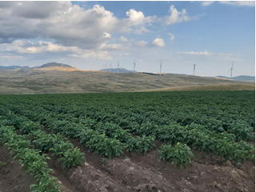 | 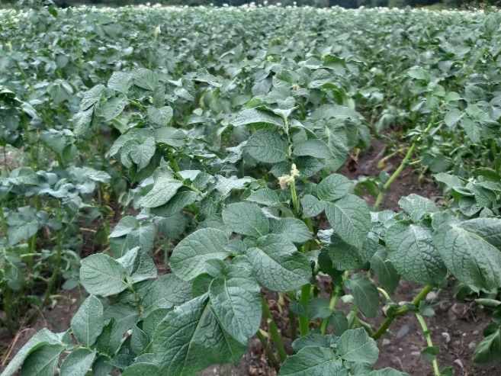

U 2023. godini sjemenski krompir u Crnoj Gori proizvodilo je 4 proizvođača sa ukupno evidentiranim 4 kooperanta:
- Agan doo, Nikšić (šifra 01);
- Agan doo, Nikšić, kooperant Vasilije Jakšić (šifra 03);
- Agan doo, Nikšić, kooperant Miloš Medenica (šifra 05);
- Agan doo, Nikšić, kooperant Puniša Jasnić (šifra 13);
- Agro-Mil doo, Nikšić (šifra 07);
- Vrbica ZZ, Berane, kooperant Melis Adrović (šifra 06);
- Zdravko Perović preduzetnik, Danilovgrad (šifra 11).

Sjemenski krompir se u 2023. godini uzgajao na 65,57 ha, uz zastupljenost 10 sorti korompira.

Od ukupno prijavljenih 67,57 ha (100%) sjemenskim krompirom:
- kategorije super elita zasađeno je 7,79 ha (11,5%);
- kategorije elita 51,88 ha (76,8%);
- kategorije A (original) 7,9 ha (11,7%).

Sjemenski krompir koji je korišćen u proizvodnji uglavnom je uvezen iz Holandije, Belgije, Francuske i Škotske. Dodatno, u 2023.godini posađena je i značajna količina sjemenskog krompira kategorije elita proizvedena u Crnoj Gori, kao i manje količine sjemenskog krompira kategorije A (original).

Sjemenski kompir je sađen na teritoriji 8 opšitna (Nikšić, Žabljak, Kolašin, Plužine, Mojkovac, Berane, Pljevlja i Petnjica), u centralnom i sjevernom dijelu Crne Gore, na 67 parcela (87 partija), prosječne veličine 1 ha.

Iako je prodaja sjemenskog i merkantilnog krompira u prethodnoj godini bila veoma dobra, ipak su zbog veoma kasne sadnje izazvane intenzinim padavinama u aprilu, maju i junu, površine pod sjemenskim krompirom u poređenju sa prošlom godinom smanjene za oko 40%.

U 2023. godini sa sadnjom krompira na nižim nadmorskim visinama počelo se 20. aprila.
Nakon relativno dobrog početnog perioda za sadnju sjemenskog krompira nastupio je dugi kišni period, pa je nicanje krompira bilo veoma otežano, a uz to je i dugo trajalo (oko 40 dana).

Zbog velike vlažnosti zemljišta nicanje je bilo nezadovoljavajuće, a značajan broj izniklih biljaka krompira kasnije je ugušen poplavnim vodama.

Zbog stalne kiše, pravovremena zaštita usjeva bila je značajno otežana, pa je u usjevima iz ovog roka sadnje bilo problema i sa plamenjačom. Osim navedenog, pod uticajem velikih količina padavina došlo je i do erozije zemljišta, pa je voda pored zemljišta, odnijela i značajan dio primijenjenih đubriva i herbicida.

Sadnja sjemenskog krompira na višim nadmosrskim visinama počela je 20. juna i trajala je sve do 15. jula. Kasna sadnja bila je razlog da određena količina kupljenog sjemena ostane neposađena. Iz tog razloga zasađene površine su, u poređenju sa prethodnim godinama, bile značajno manje. Nakon sadnje, krompir je brzo nicao, ali su novi problemi nastali sredinom avgusta kada je nastupila jaka suša, praćena visokim temperaturama.

Pregled sjemenskog krompira u toku vegetacionog perioda
Shodno zakonu i podzakonskim aktima koji pravno uređuju oblast proizvodnje sjemenskog krompira:
- Zakon o sjemenskom materijalu poljoprivrednog bilja ("Službeni list RCG", broj 28/06, 61/11 i 48/15);
- Pravilnik o proizvodnji i stavljanju u promet sjemenskog materijala krompira (Sl. list CG, br. 8/15);
- Zakon o zdravstvenoj zaštiti bilja (Sl. list RCG br. 28/06 i Sl.list CG br. 28/11) i
- Pravilnik o zdravstvenom pregledu useva i objekata za proizvodnju sjemena, rasada i sadnog materijala i zdravstvenom pregledu sjemena, rasada i sadnog materijala (Sl. list SRJ br. 66/99) i Pravilnik o izmjeni Pravilnika o zdravstvenom pregledu useva i objekata za proizvodnju sjemena, rasada i sadnog materijala i zdravstvenom pregledu sjemena, rasada i sadnog materijala (Sl. list SRJ br. 13/2002).

VEGETACIONI PREGLEDI su obavljeni u optimalnoj fazi razvoja usjeva:
- prvi vegetacioni pregled, pri uzrastu biljaka od 15 do 25 cm;
- drugi vegetacioni pregled, kada su biljke bile u fazi punog cvjetanja;
- treći vegetacioni pregled, u fazi nalijevanja krtola krompira (kada su određeni termini za desikaciju) i
- četvrti vegetacioni pregled, u fazi vađenja krtola krompira.
Zbog loših vremenskih uslova sa vađenjem krompira počelo se veoma kasno. Zbog velikih padavina i niskih temperatura u toku vađenja krompira proizvođači nijesu uspjeli izvaditi sve zasađene površine (Muratovica i Krnovo).

Uzorci krtola svih partija sjemena dostavljeni su fitosanitarnoj i virusološkoj laboratori radi utvrđivanja konačnog zdravstvenog stanja. Iako je zbog veoma loših vremenskih uslova tokom vegetacionog perioda krompira desikacija usjeva kasnila na mnogim parcelama, uzimanje uzoraka i naknadna zdravstvena kontrola obavljeni su na vrijeme.

Nakon postkontrolnih ispitivanja na viruse iz daljeg praćenja su isključena još 5,93 ha, što znači da je u procesu sertifikacije na kraju ostalo 57,7 ha, odnosno 71 partija.

Naturalni prinos krtola u 2023. godini iznosio je 14,9 t/ha, a prinos sjemena 10,9 t/ha.

Navedeni rezultati pokazuju koliko je ova godina bila nepovoljna za proizvodnju sjemenskog krompira.
Postkontrolna ispitivanja
- Izvještaj o postkontrolnom nadzoru sjemenskog krompira nad virusima
Na osnovu obavljenih vizuelnih pregleda usjeva sjemenskog krompira tokom vegetacije dostaviljeno je Virusološkoj laboratoriji podaci o izvršenom uzorkovanju određenih partija sjemenskog krompira u cilju obavljanja naknadne zdravstvene kontrole (postkontrole).

Postkontrolni nadzor je obuhvatio sadnju i testiranje 12 partija sjemenskog krompira. Shodno Pravilniku o proizvodnji i stavljanju u promet sjemenskog materijala krompira (Službeni list CG br. 8/15), partije su testirane na prisustvo šest ili dva ekonomski najznačajnija virusa krompira.

Od ukupnog broja partija koje su bile testirane u postkontroli, 6 partija je konkurisalo za proizvodnju osnovnog sjemena kategorije “elita” i testirano je na prisustvo Potato leaf roll virus (PLRV), Potato virus Y (PVY), Potato virus S (PVS), Potato virus M (PVM), Potato virus A (PVA) i Potato virus X (PVX), dok je 6 partija konkurisalo za proizvodnju sertifikovanog sjemena kategorije “original” i testirane su na prisustvo dva ekonomski najznačajnija virusa (PLRV, PVY).

Aktivnosti naknadne zdravstvene kontrole su se odvijale u tri faze:
- Uzimanje i sadnja apikalnih isječaka krtola krompira u plasteniku,
- Uzorkovanje lišća (5-6 nedjelja nakon sadnje) i
- Laboratorijsko testiranje uzoraka lišća primjenom DAS-ELISA testa.

Rezultati analiza za partije koje su konkurisale za proizvodnju
osnovnog sjemena kategorije “elita”
Prosječan nivo virusnih zaraza kod usjeva koji su konkurisali za proizvodnju kategorije 'elita' iznosio je 3,8%. Od ukupnog broja partija (6) koje su bile predmet seroloških analiza, 3 je deklarisano kao 'elita', jedna kao 'original', dok dvije partije nisu deklarisane kao sjemenski krompir.

Rezultati analiza za partije koje su konkurisale za proizvodnju
sertifikovanog sjemena kategorije “original”
Prosječan nivo virusnih zaraza kod usjeva koji su konkurisali za proizvodnju kategorije 'original' (A) iznosio je 9,3%. Od ukupnog broja testiranih partija (6), dvije su zadovoljile normative kvaliteta za kategoriju 'original' (A), jedna za kategoriju 'I sortna reprodukcija' (B), dok tri partije nisu deklarisane.

- Izvještaj o pregledu uzoraka sjemenskog krompira na prisustvo moljaca
U dijelu programa postkontrole sjemenskog krompira, koji se odnosi na pregled krtola krompira na prisustvo moljca krompira Phtorimea operculella Zeller, izvršen je pregled 22 uzoraka sjemenskog krompira od uzoraka koji su dostavljeni za kontrolu na viruse iz proizvodnje 2023. godine.
U pregledanim uzorcima nije utvrđeno prisustvo niti znaci prisustva moljaca. Utvrđena su oštećenja od žičnjaka i larvi sovica ili gundelja.
- Gljive i bakterije
Zdravstveno stanje posmatrano sa aspekta fitopatogenih gljiva i bakterija, osim u dva vegetaciona pregleda prati se i tokom magacinskih kontrola. Svi uzorci koji su nakon ELISA testiranja ostali u daljem procesu sertifikacije neposredno prije isporuke na tržište ponovo se kontrolišu u magacinu.
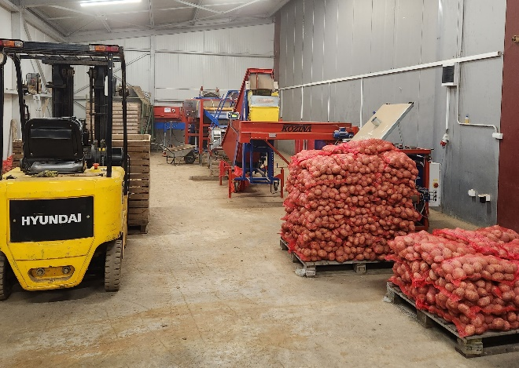 | 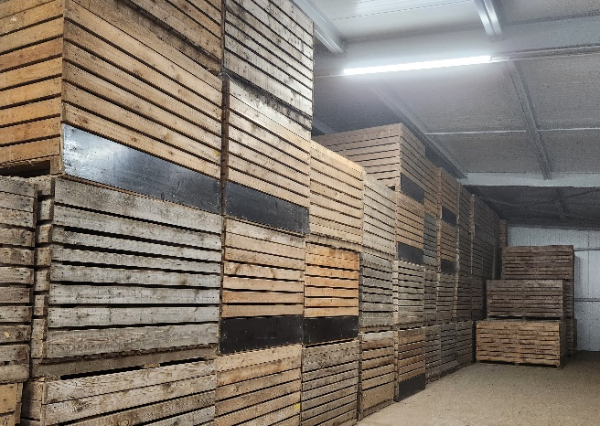
Sl. Kontrolni pregledi u skladištima

KONTROLA SKLADIŠTA sa dorađenim i spakovanim sjemenskim krompirom obavlja se nakon podnošenja zahtjeva za izdavanje deklaracija i biljnih pasoša od strane proizvođača.
Nakon dobijanja zahtjeva u roku od 3 dana pregledaju se prijavljene partije sjemena. Tokom kontrole skladišta proizvođača uzeti su uzorci krtola radi zdravstvene kontrole.
Dijagnostika tokom postkontrolnih pregleda krtola krompira sa aspekta prisustva fitopatogenih gljiva i bakterija, radi se na osnovu vizuelno – simptomatoloških (Rhizoctonia solani, bakterije roda Erwinia i Streptomyces) i mikroskopskih pregleda (Fusarium sp.).

Nakon sprovedene kontrole skladišta stiču se svi neophodni uslovi za izdavanje deklaracija i biljnog pasoša.

Do sada je obavljeno 8 kontrola skladišta i izdato oko 29.000 biljnih pasoša, odnosno više od 350 tona sjemenskog krompira. Sa ovim aktivnostima će se nastaviti sve dok i zadnje količine sjemena ne izađu na tržište.

- Posebni nadzor Globodera pallida i Globodera rostochiensis
(krompirove cistolike nematode)

Posebni nadzor nad KCN se sprovodi u Crnoj Gori od 2007. godine u cilju sprječavanja unošenja i utvrđivanja eventualnog prisustva krompirovih cistolikih nematoda - Globodera pallida i Globodera rostochiensis. Vrši se radi otkrivanja pojave, odnosno prisustva i sprječavanja unošenja, krompirovih cistolikih nematoda i obuhvata:
- uzorkovanje zemljišta sa parcela za proizvodnju sjemenskog krompira (100%) u periodu prije sjetve (aktivnost fitosanitarne inspekcije),
- uzorkovanje zemljišta sa parcela za proizvodnju merkantilnog krompira (0,5%), u periodu (aktivnost fitosanitarne inspekcije): -prije sjetve ili; -poslije vizuelnog pregleda korijena sa mjesta gdje su vidljivi simptomi ili; -u toku ili neposredno nakon vađenja krompira, zajedno sa krtolama i
- uzorkovanje krtola sjemenskog i merkantilnog krompira u prometu (aktivnost fitosanitarne inspekcije).
Posebni nadzor se sprovodi u skladu sa Zakonom o zdravstvenoj zaštiti bilja („Sl. list RCG” broj 28/06 i „Sl. list CG” broj 28/11 i „Sl. list CG” broj 48/15); Pravilnikom o fitosanitarnim mjerama za sprječavanje unošenja, širenja i suzbijanje štetnih organizama i listama štetnih organizama bilja, biljnih proizvoda i objekata pod nadzorom („Sl.list CG”, br. 39/11); Pravilnikom o fitosanitarnim mjerama za otkrivanje, sprječavanje širenja i suzbijanje krompirovih cistolikih nematoda („Sl.list CG”, br. 43/10) i Programom fiosanitarnih mjera za 2023. godinu.
U ovoj godini obavljeno je uzorkovanje zemljišta sa 100% parcela za proizvodnju sjemenskog krompira.
U uzorcima nije konstatovano prisutvo KCN.

Komponeta 3.3

PROGRAM KONTROLNOG ISPITIVANJA SJEMENSKOG MATERIJALA
U laboratoriji za sjeme biotehničkog fakulteta su u okviru programa 3 (kontrolna ispitivanja sjemenske proizvodnje i biljni genetički resursi) - komponenta 3.3. Monitoring kvaliteta sjemenskog materijala obavljena kontrolna ispitivanja kvaliteta sjemenskog materijala svih dostavljenih uzoraka.
U 2023. godini je Laboratoriji za sjeme Biotehničkog fakulteta od strane Fitosanitarne ispekcije dostavljeno je 65 uzoraka sjemenskog materijala poljoprivrednog bilja (predlogom projekta predviđeno je 60 uzoraka).
Dostavljena su sjemena sljedećih grupa kultura:
- povrće – 53 uzoraka;
- žita – 3 uzorka;
- krmne kulture – 1 uzorak i
- ljekovito, aromatično i začinsko bilje i cvijeće – 8 uzoraka.
Od ukupnog broja uzoraka njih 39 proizvedeno je u Italiji, 20 u Srbiji i 6 u Sloveniji.
Ove godine Laboratoriji za sjeme nije dostavljen ni jedan uzorak sjemenskog materijala proizveden u Crnoj Gori.
Dostavljeni uzorci uzeti su u 6 opština: Podgorica (46 uzorka), Danilovgrad (7 uzoraka), Nikšić (4 uzoraka), Zeta (4 uzorka), Berane (3 uzorka) i Bijelo Polje (1 uzorak) .
Kvalitet sjemenskih kultura utvrđen je ocjenjivanjem sljedećih parametara:
- klijavost (%) i
- energija klijanja (%).
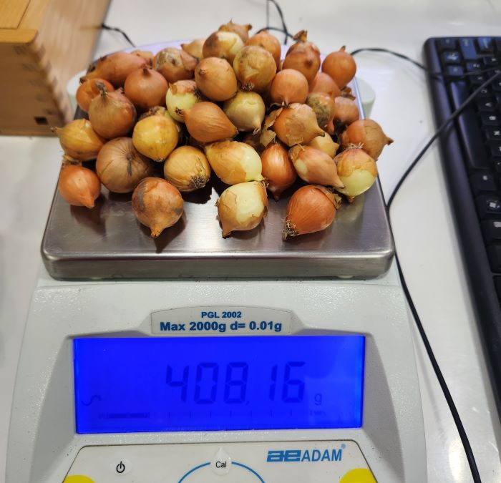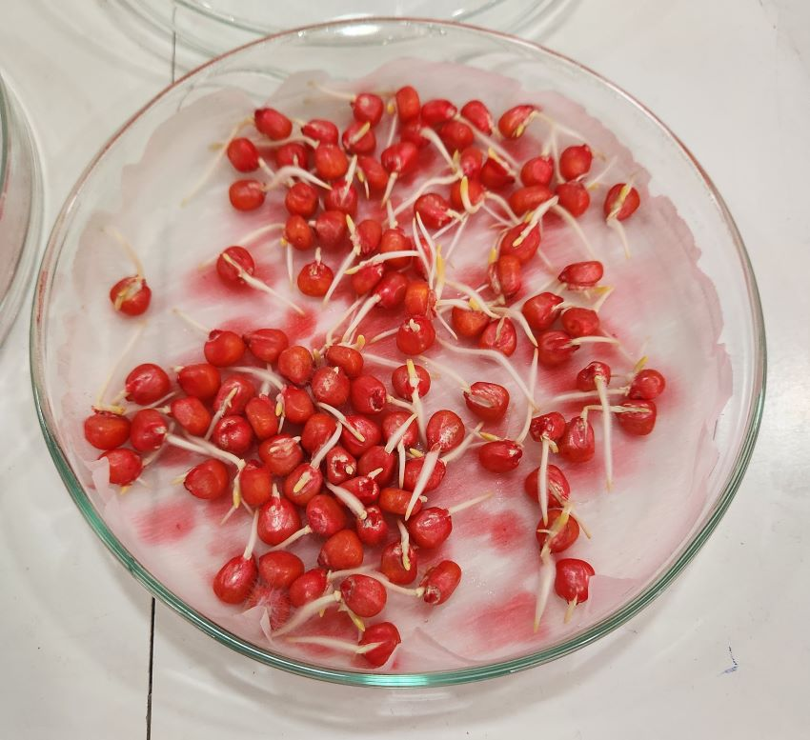
Od navedenih 13 uzoraka 11 njih proizvedeno je u Italiji, a po 1 u Srbiji i Sloveniji. Od 13 uzoraka koji nijesu zadovoljili propisane standarde 10 njih je povrće, 2 ljekovito bilje i 1 krmno bilje.
Komponenta 3.4.
Program kontrolnog ispitivanja sadnog materijala

U 2023. godini, do 15.12. fitosanitarni inspektori su Laboratoriji za ispitivanje kvaliteta sadnog materijala dostavili 37 uzorka sadnog materijala u prometu voćaka, vinove loze, ukrasnog i drugog hortikulturnog bilja, što je prema planu 92,50 % ukupno predviđenih analiza.

Tabela 1. Sadni materijal koji je analiziran je sadržao uzorke:
Red. br. | Vrsta | Broj uzoraka | Broj kontrol. jedinki
01. | kruška | 1 | 1
02. | aronija | 2 | 9
03. | šljiva | 6 | 8
04. | vinova loza | 18 | 118
05. | kupina | 1 | 3
06. | maslina | 1 | 1
07. | malina | 3 | 14
08. | smrča | 1 | 1
09. | zimski jasmin | 1 | 1
10. | dunja | 1 | 1
11. | trešnja | 1 | 1
12. | badem | 1 | 1
UKUPNO: |  | 37 | 159

Od ukupno 37 uzoraka, sa 159 kontrolisanih pojedinačnih sadnica, bilo je 17 uzoraka sadnog materijala voća, 18 vinove loze, 2 uzorka ukrasnog bilja. Svi analizirani uzorci su reprodukcioni materijal iz uvoza. Najveći dio sadnog materijala je uvezen iz Srbije (32 uzorka).
Tabela 2. Sadni materijal po porijeklu i namjeni
Zemlja porijekla | Sadnice voća i vinove loze | Sadnice ukrasnog bilja
Crna Gora | --- | -
Srbija | 32 | 1
Hrvatska | 1 | -
Italija | 3 | -
Poljska | 1 | -

Komponenta 3.5
Program kontrolnog ispitivanja matičnih stabala sadnog materijala

Prijavu za kontrolu matičnih stabala u 2023. godini podnijeli su:
- Ekoplant doo, Podgorica;
- Ekoplant doo, Podgorica, kooperant Rajko Đurišić;
- Ekoplant doo, Podgorica, kooperant Goran Škatarić;
- P.U. Biotehnički centar, Bijelo Polje;
- 13. jul – Plantaže AD, Podgorica.

Realizacija Programa kontrolnog ispitivanja matičnih stabala sadnog materijala obuhvatila je i laboratorijsko testiranje biljnog materijala uzorkovanog sa matičnih stabala citrusa i masline. Prilikom vizuelnih pregleda sakupljeno je 10 uzoraka citrusa i 5 uzoraka masline (Olea europea L.).
Shodno Pravilniku o uslovima za proizvodnju i stavljanju u promet sadnog materijala voća (Službeni list CG br. 81/16, 145/22):
- uzorci citrusa testirani su na prisustvo sledećih virusa:
- Virus šarenila citrusa (Citrus veriegation virus,CVV);
- Psorosis virus citrusa (Citrus psorosis virus,CPsV);
- Virus mrljavosti lišća citrusa (Citrus leaf blotch virus, CLBV);
- Egzokortis viroid citrusa (Citrus exocortis viroid, CEVd);
- Viroid kržljavosti hmelja (Hop stunt viroid, HSVd);
- Citrus tristeza virus (CTV).

- uzorci masline testirani su na prisustvo sledećih virusa:
- kompleksa virusa žutila lišća masline (Olive leaf yellowing-associated virus, OLYaV);
- Virusa mozaika gušarke (Arabis mosaic virus,ArMV);
- Virusa uvijenosti lišća trešnje (Cherry leaf roll virus, CLRV);
- Virus latentne prstenaste pjegavosti jagode (Strawberry latent ring spot virus, SLRSV).
U 2023 godini kontrolu matičnih stabala je prijavio znatno manji broj proizvođača.

Komponenta 3.7
Program biljnih genetičkih resursa

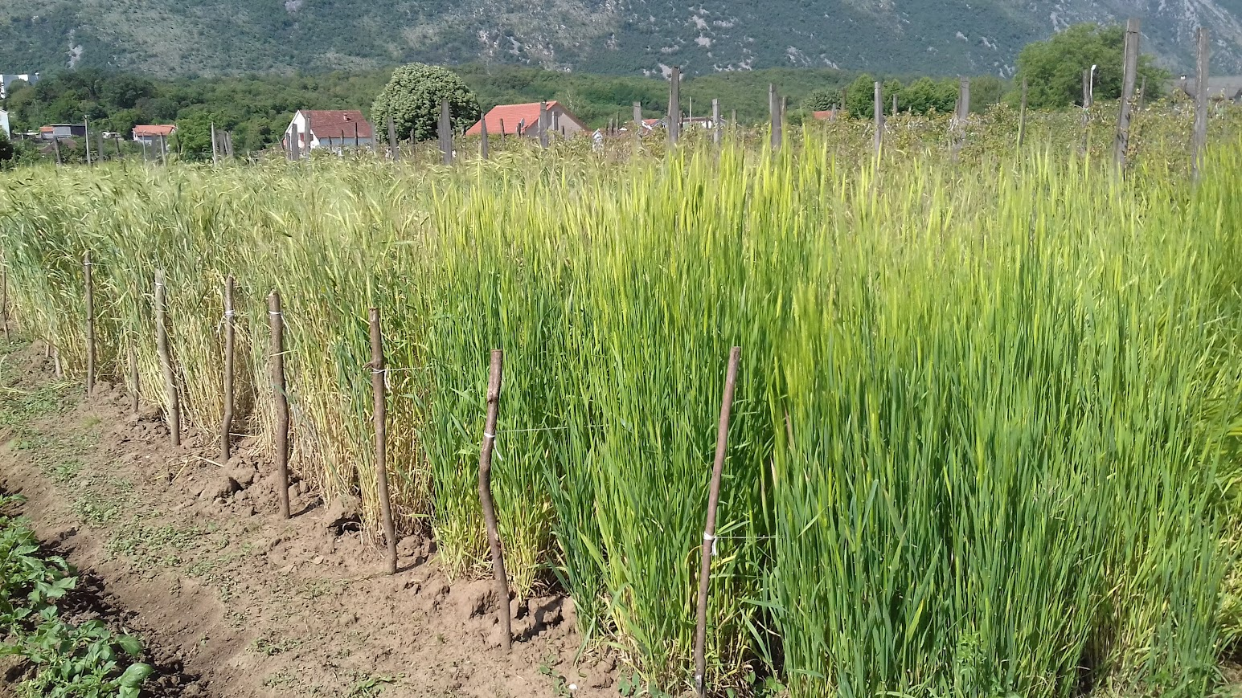
U toku 2023. godini u okviru ovog budžetskog programa obavljene su sljedeće aktivnosti:
- konzervacija deponovanog biljnog materijala (sušenje, pakovanje i čuvanje na -20 ºC);
- regeneracija autohtonih sorti krompira putem poljske banke biljnih gena (4 autohtone i 5 novosakupljenih populacija);
- regeneracija unikatnih genotipova autohtonih populacija tetraploidne pšenice u poljskoj banci biljnih gena u Danilovgradu nakon izvršenih DNK analiza;
- kontrola farmera koje genetičke resurse gaje u organskoj proizvodnji;
- publikovanje naučnih rezultata i nabavka relevatne literaure iz ove oblasti;
- međunarodna razmjena uzoraka.
U toku 2023. godine saradnici Biotehničkog fakulteta su na području opština Pljevlja, Žabljak, Mojkovac, Berane, Šavnik i Petnjica izvršili obilazak 26 farmera koji „on farm“ gaje genetičke resurse radi izdavanja uvjerenja da se lokalne sorte/populacije koje oni gaje na svojim njivama čuvaju u Crnogorskoj banci biljnih gena smještenoj na Biotehničkom fakultetu.

Neregistrovanim (malim) proizvođačima, ispod 1000m2 pripada naknada za vrijednost uzetog uzorka. Ako stranka prilikom uzimanja uzorka zahtijeva nadoknadu vrijednost uzetog uzorka hrane, isti se može fakturisati na račun Uprave, a faktura je jedino validna za plaćanje ukoliko je prati zapisnik nadležnog inspektora o uzetom uzorku na kojem je navedeno da stranka zahtijeva nadoknadu.

